Проект «Вовлечение общественности в экологический мониторинг и улучшение управления охраной окружающей среды на местном уровне»

Практическое руководство по методике проведения разных видов экологического мониторинга учреждениями образования, в том числе «зелеными школами» без использования сложного оборудования

Автор-составитель ведущий инженер-химик службы экологической информации Белгидромета Мельник Елена

Минск 2019

**Содержание**

Введение 7

1. Виды мониторинга окружающей среды 9

2. Виды экологического мониторинга, которые могут проводиться учреждениями образования, в том числе «зелеными школами» 10

2.1. Мониторинг поверхностных вод 11

2.1.1. Органолептические показатели качества воды и методы их измерения 12

2.1.2. Общие показатели качества воды и методы их измерения 15

2.1.3. Методы биоиндикации для определения качества поверхностных вод 17

2.2. Мониторинг подземных вод 21

2.3. Радиационный мониторинг 23

2.4. Мониторинг растительного мира 25

2.5 Мониторинг животного мира 34

2.6 Мониторинг атмосферного воздуха 42

3. Методика проведения мониторинга атмосферного воздуха 43

3.1. Атмосферный воздух 43

3.1.1. Порядок измерения концентраций углерода оксида 44

3.2. Атмосферные осадки 44

3.2.1. Определение места и продолжительности отбора проб 45

3.2.2. Основное оборудование и вспомогательные материалы 45

3.2.3. Отбор проб атмосферных осадков 46

3.2.4. Определение водородного показателя (рН) 47

3.2.5. Определение удельной электропроводности 51

3.3. Снежный покров 54

3.3.1. Определение места и времени отбора проб 54

3.3.2. Основное оборудование и вспомогательные материалы 55

3.3.3. Отбор проб снежного покрова 55

3.3.4. Определение водородного показателя и удельной электропроводности 56

4. Контроль качества данных 56

5. Анализ полученных результатов 57

6. Методы биоиндикации для определения качества атмосферного воздуха.58

6.1. Оценка качества атмосферного воздуха методом лихеноиндикации 59

6.2. Биоиндикация загрязнения атмосферного воздуха по состоянию хвои сосны обыкновенной 61

7. Взаимодействие с заинтересованными организациями 64

Список используемых источников 66

**Глоссарий**

**Биоиндикация** – метод, который позволяет судить о состоянии окружающей среды по факту встречи, отсутствия, особенностями развития организмов – биоиндикаторов.

**Биоиндикаторы** – организмы, присутствие, количество или особенности развития которых служат показателями естественных процессов, условий или антропогенных изменений среды обитания.

**Биотопическое распределение** – пространственное размещение особей (популяции) в пределах [биотопа](http://edudic.ru/eco/1197/).

**Биотоп** – естественное, относительно однородное жизненное пространство определенного [биоценоза](http://edudic.ru/eco/1219/).

**Вегетативные органы** – это органы, выполняющие функции, поддерживающие индивидуальную жизнь растения и служащие прежде всего для его питания и роста (корень, стебель, лист), а также для вегетативного размножения.

**Вегетативные особи** – это растения, на которых отсутствуют генеративные органы (у покрытосеменных растений: цветки, плоды, семена).

**Вегетативное развитие** – процесс формирования вегетативных органов растения, протекающий путем реализации наследственной информации, заложенной в его генотипе. Вегетативное развитие складывается из совокупности процессов роста и дифференциации вегетативных органов.

**Влагозапас** – это запас воды в снежном покрове.

**Генеративные органы** – органы, связанные с функцией полового размножения.

**Генеративные особи** – это растения, которые зацветают, образуют плоды, у них происходит формообразование, сопровождающееся глубокой внутренней биохимической и физиологической перестройкой организма.

**Генеративное состояние особи растения** – это одно из возрастных состояний растений. Генеративный период жизни – период от начала до окончания цикла размножения растений половым путем. Переход растений в генеративный период определяется не только появлением цветков и плодов, но и глубокой внутренней биохимической и физиологической перестройкой организма.

**Генеративные фазы** – фазы развития растений, связанные с половым воспроизведением.

**Диск Секки** – прибор для измерения относительной прозрачности воды в водоемах.

**Дефолиация** – опадение листьев или хвои с деревьев под воздействием неблагоприятных факторов (экстремальных температур, засухи, загрязнения окружающей среды, заболеваний и др.).

**Инвазивные виды** – объекты растительного мира, находящиеся за пределами их естественного ареала, распространение и численность которых создают угрозу жизни или здоровью граждан, сохранению биологического разнообразия, причинения вреда отдельным отраслям экономики.

**Керн снега** – это проба снега, отобранная специальным пробоотборным оборудованием.

**Лихеноиндикация** – это определение качества атмосферного воздуха с помощью лишайников.

**Мониторинг окружающей среды** – система наблюдений за состоянием окружающей среды, оценки и прогноза изменений состояния окружающей среды под воздействием природных и антропогенных факторов.

**Мутовка**  – группа из трех или более кольцеообразно расположенных листьев, ветвей, цветков, частей цветка и др. органов растений, отходящих на одном уровне от осевого органа.

**Некроз** – омертвление участка тканей растений, чаще всего это отмирание листьев и хвои под влиянием загрязняющих веществ. Некрозы представляют собой отмершие, обычно сухие участки растения, резко отграниченные от здоровой ткани.

**Органолептические показатели качества воды** – характеристики качества воды, которые могут быть оценены при помощи органов чувств человека: зрения, вкуса, осязания, обоняния.

**Орнитоценозы –** сообщество различных видов птиц, обитающих на территории одной экосистемы.

**Популяция** – это совокупность особей вида с общими условиями, необходимыми для поддержания его численности на определенном уровне в течение длительного периода, и с известными свойствами, определяющими единство особей.

**Санитарно-защитная зона** – территория с особым режимом использования, размер которой обеспечивает достаточный уровень безопасности здоровья населения от вредного воздействия (химического, биологического, физического) объектов на ее границе и за ней.

**Симбиоз** – форма совместного существования двух организмов разных видов, включая паразитизм. Часто симбиоз взаимовыгоден для обоих симбиотов.

**Споруляция** – процесс образования спор; встречается у споровых растений.

**Таксон** – группа связанных той или иной степенью родства организмов любого ранга, которая достаточно обособлена, чтобы можно было её выделить номенклатурно  и присвоить ей определенную таксономическую категорию (вид, род, семейство, отряд и т.д.).

**Хлороз** – заболевание растений, при котором нарушается образование хлорофилла (потеря зеленой окраски) в листьях или иголках и снижается активность фотосинтеза.

**Экосистема** – биологическая система, состоящая из сообщества живых организмов, среды их обитания, системы связей, осуществляющей обмен веществом и энергией между ними.

# ВВЕДЕНИЕ

В последние десятилетия общество все шире использует в своей деятельности сведения о состоянии природной среды. Эта информация нужна в повседневной жизни людей, при ведении хозяйства, в строительстве, при чрезвычайных обстоятельствах.

Состояние окружающей среды в настоящее время все в большей степени зависит от развития общественного сознания, понимания взаимоотношений природной среды и человека, вовлеченности граждан в решение экологических проблем и вопросов.

Особенно в этом плане результативны проекты, осуществляемые с вовлечением в экологическую деятельность детей и подростков. Формирование общества социально активных людей можно достичь только в том случае, если дети реально заинтересуются тем, что им предстоит делать и увидят конкретный ощутимый результат, который нужен взрослым людям. С этой целью подготовлено Практическое руководство по методике проведения разных видов экологического мониторинга учреждениями образования, в том числе «зелеными школами» без использования сложного оборудования (далее – Руководство).

Представители учреждений образования найдут в данном Руководстве рекомендации по организации наблюдений, которые под силу многим учебным заведениям. Особое внимание уделено простым и доступным методам, не требующим больших затрат, но позволяющим составить хотя бы общее представление о состоянии окружающей среды и существующих проблемах. Исходя из результатов исследований, учащиеся могут поразмышлять и предложить идеи, направленные на улучшение экологической ситуации и привлечение к ней внимания широкой общественности.

Информация в Руководстве по максимуму адаптирована и представлена в форме, которая понятна и специалистам, задействованным в проведении различных видов мониторинга окружающей среды, и студентам, и учителям школ, и самим школьникам.

В Руководстве предложен перечень несложного оборудования, которое может использоваться для проведения экологического мониторинга учреждениями образования. Следует отметить, что предлагаемые для применения технические средства и методы измерения аттестованы и соответствуют действующим техническим нормативным правовым актам.

Особое внимание в Руководстве уделено мониторингу атмосферного воздуха, в котором подробно представлены методики проведения наблюдений за состоянием атмосферного воздуха, атмосферных осадков и снежного покрова с использованием несложного оборудования. Оптимальная программа наблюдений позволит исследовать реальное экологическое состояние и выявлять проблемы своего региона, решение которых позволит сохранить среду обитания.

Надеемся, что Руководство будет полезно широкому кругу заинтересованных и найдет применение в практической деятельности.

1. **Виды мониторинга окружающей среды**

Оптимальное управление окружающей средой может быть обеспечено только при наличии полной, достоверной и своевременной информации о состоянии и тенденциях изменения окружающей среды в целом или отдельных ее компонентов. Таким механизмом, обеспечивающим все уровни управления необходимой экологической информацией для определения стратегии природопользования и принятия оперативных управленческих решений, является мониторинг окружающей среды.

В соответствии с Законом Республики Беларусь от 26 ноября 1992 г. «Об охране окружающей среды» (в редакции Закона Республики Беларусь от 17 июля 2002 г.) мониторинг окружающей среды представляет собой систему наблюдений за состоянием окружающей среды, оценки и прогноза изменений состояния окружающей среды под воздействием природных и антропогенных факторов. Так как осуществление мониторинговых наблюдений требует значительных затрат, то из всего возможного множества сред, объектов и явлений должны отбираться только те, которые адекватно отражают состояние окружающей среды и наиболее актуальны для принятия решений. В целях обеспечения взаимодействия систем наблюдения за состоянием окружающей среды, получения и предоставления полной, достоверной и своевременной экологической информации создана Национальная система мониторинга окружающей среды в Республике Беларусь (далее – НСМОС).

НСМОС объединяет 12 организационно-самостоятельных, проводимых на общих принципах и взаимодействующих видов мониторинга. НСМОС взаимодействует с Системой социально-гигиенического мониторинга и Системой мониторинга и прогнозирования чрезвычайных ситуаций природного и техногенного характера в части обмена информацией о состоянии окружающей среды и воздействии на нее природных и антропогенных факторов (рисунок 1).

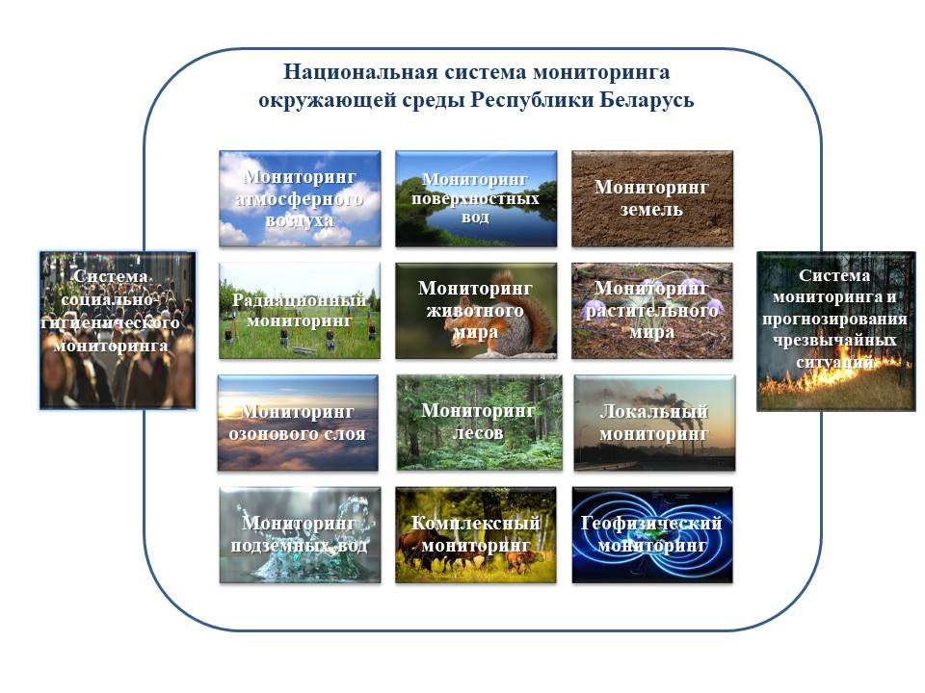

Рисунок 1 – Структура НСМОС

Мониторинг окружающей среды включает химические, геофизические и биологические аспекты, что определяет широкий спектр методов и приемов исследований, используемых при его осуществлении.

Несмотря на общие принципы, присущие проведению всех видов мониторинга, для каждого из них определен свой перечень объектов исследования и соответствующие методические подходы. В большинстве случаев используются методы, применение которых возможно только высококвалифицированным персоналом и/или с применением соответствующего, зачастую сложного и дорогостоящего, оборудования.

1. **Виды экологического мониторинга, которые могут проводиться учреждениями образования, в том числе «зелеными школами»**

При правильной организации деятельности мониторинг окружающей среды способен выполнять ещё и важные социальные функции – образовательную и воспитательную. Особенно в этом плане результативны проекты, осуществляемые с вовлечением в экологическую деятельность детей и подростков, поскольку многие параметры, характеризующие состояние природных объектов, не требуют сложных методов и дорогостоящих приборов. Визуальные методы мониторинга с фотографированием, рисованием, равно как и подходы биоиндикации интересны и доступны, поэтому могут широко использоваться учащимися. Вместе с тем при планировании мониторинга с участием детей и подростков необходимо учитывать и некоторые дополнительные особенности: применяемые методики исследования должны быть не только простыми и наглядными, но и безопасными, а программа мониторинга – разносторонней и познавательной, чтобы заинтересовать детей.

Учитывая эти особенности, учреждениям образования, в том числе «зеленым школам», можно рекомендовать проводить следующие виды мониторинга:

* мониторинг поверхностных вод;
* мониторинг подземных вод;
* радиационный мониторинг;
* мониторинг растительного мира;
* мониторинг животного мира;
* мониторинг атмосферного воздуха.

Вместе с тем определение параметров загрязнения в любом из этих видов мониторинга не должно вызвать трудностей у учащихся образовательных учреждений.

* 1. **Мониторинг поверхностных вод**

Выбор методов анализа природных вод для школьного экологического мониторинга основывается на двух основных принципах – доступности технических средств и информативности получаемых результатов.

Для водных объектов целесообразно устанавливать так называемые маркерные характеристики, позволяющие составить представление об общем характере загрязнения. Следует искать такие маркерные показатели, которые определяются сравнительно просто и недорого. Рекомендуется определять запах, прозрачность и цвет воды, измерять температуру, водородный показатель рН и электропроводность. Величина концентрации ионов водорода (рН) имеет большое значение для химических и биологических процессов, происходящих в природных водах. От величины рН зависит развитие и жизнедеятельность водных растений, устойчивость различных форм миграции элементов, действие воды на металлы и бетон. Удельная электропроводность – это численное выражение способности воды проводить электрический ток. Электропроводность природной воды зависит в основном от степени минерализации (концентрации растворенных минеральных солей) и температуры. Благодаря этой зависимости, по величине электропроводности можно с определенной степенью погрешности судить о минерализации воды.

***Вставка*** **Планируя исследования, сначала проанализируйте, какими средствами вы обладаете (приборы, реактивы, инструменты) и что вы можете определить с помощью этих средств.**

Далее описаны самые простые методы исследований, которые можно проводить в полевых и/или лабораторных условиях.

**2.1.1. Органолептические показатели качества воды и методы их измерения**

**Запах:** Запах обнаруживают и определяют органолептически, указывая характер преобладающего или типичного запаха, а в случае оценки интенсивности запаха – соответствующее число (балл).

Запах описывают словесно, например: землистый, фекальный, гнилостный, травянистый, плесневый, тухлый, торфяной; запах химических веществ (фенольный, сероводородный, хлорный, иодный, хлороформный, нафталиновый) или растений (огуречный, запах роз, настурций) и т.д.

Определение запаха производят сразу же после отбора, непосредственно у объекта, доведя температуру пробы до 20° С. Для этого 250 мл. пробы, помещают в коническую колбу ёмкостью 500 мл, закрывают колбу притёртой пробкой и несколько раз тщательно взбалтывают в закрытом состоянии. Затем колбу открывают и тотчас же органолептически устанавливают характер и интенсивность запаха. Для определения интенсивности запаха обычно пользуются системой баллов, представленной в таблице 1.

Таблица 1 – Шкала интенсивности запаха

|  |  |  |
| --- | --- | --- |
| Интенсивность запаха, баллы | Характеристика | Проявление запаха |
| 0 | Никакого запаха | Отсутствие ощутимого запаха |
| 1 | Очень слабый | Запах не замечаемый потребителем, но обнаруживаемый специалистом |
| 2 | Слабый | Запах обнаруживаемый потребителем, если обратить на это внимание |
| 3 | Заметный | Запах, легко обнаруживаемый; может быть причиной того, что вода неприятна для питья |
| 4 | Отчётливый | Запах обращающий на себя внимание; может заставить воздержаться от питья |
| 5 | Очень сильный | Запах, настолько сильный, что делает воду непригодной для питья |

**Прозрачность.** Измерение прозрачности поверхностных вод проводят двумя основными способами – при помощи диска Секки и стандартного шрифта. Определение прозрачности при помощи диска Секки производится непосредственно при отборе проб; определение при помощи шрифта, как в точке отбора, так и в лабораторных условиях. Метод стандартного шрифта незаменим в тех случаях, когда из-за малой глубины водотока диск Секки использовать невозможно. Результаты измерения прозрачности приводят в сантиметрах, с обязательным указанием способа измерения.

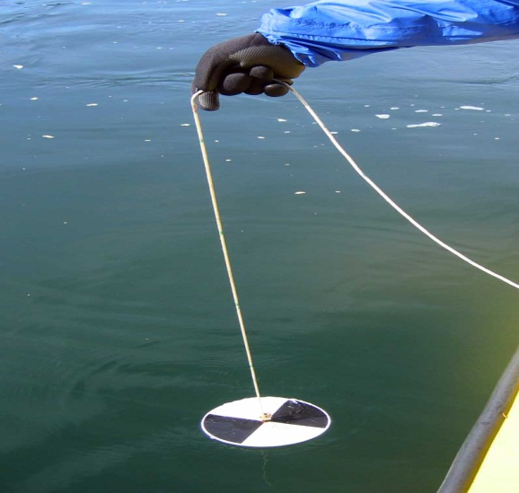***Измерение прозрачности диском Секки.*** Диск Секки представляет собой окрашенный цинковыми белилами металлический диск диаметром 300 мм, к центру которого прикреплён шнур, размеченный на 10-ти сантиметровые отрезки (перед разметкой шнур следует предварительно намочить). В школьных условиях можно в качестве диска Секки использовать белую эмалированную крышку от кастрюли соответствующего диаметра.

Измерение прозрачности заключается в определении глубины, при которой погруженный белый диск перестаёт быть видимым (фото 1).

Определение следует проводить в местах со спокойной поверхностью воды, так как волнение мешает видеть диск с достаточной ясностью; предпочтительно в полуденные часы. Диск следует опустить в воду с затенённой стороны лодки (мостков) и погружаем до тех пор, пока он не исчезает из вида. Глубину, соответствующую его исчезновению, следует записать. Затем, продержав диск 1-2 минуты вне пределов видимости, медленно поднять его, и отметить глубину, на которой он становится заметен. Средняя арифметическая из этих двух величин и записывается как показатель прозрачности. Измерение рекомендуется повторить несколько раз.

Фото 1 – Измерение прозрачности диском Секки

***Измерение прозрачности при помощи стандартного шрифта.*** Измерение прозрачности этим методом заключается в определении высоты водяного столба, сквозь который стандартный типографский шрифт становится плохо различимым. Для измерения используется стеклянный цилиндр с внутренним диаметром 2,5 см, высотой около 50 см, градуированный в сантиметрах, с дном из химически стойкого оптического стекла или стеклянная трубка того же размера с приклеенной к ней плоскопараллельной стеклянной пластинкой. Цилиндр укрепляется в штативе на 4 см выше листа бумаги со стандартным шрифтом (средней плотности с высотой букв – 3,5 мм).

Прозрачность воды измеряется в не фильтрованной пробе. Перед определением следует взболтать ёмкость с пробой и тотчас же отобрать необходимый объём воды. Если вода содержит большое количество взвеси, следует брать отстоявшеюся в течение одной минуты воду, отметив это в лабораторном журнале.

Цилиндр, под дном которого размещен освещенный шрифт, наполняют перемешанной пробой воды до такой высоты, чтобы буквы, рассматриваемые сверху, стали плохо различимы. Исследуемая проба воды рассматривается при рассеянном дневном свете, измерения повторяются несколько раз, и за окончательный результат принимают среднее арифметическое нескольких измерений.

**Цвет воды.** Для определения цвета и цветности воды используют две группы методов – визуальные и фотометрические. В практике школьного мониторинга используются, как правило, более простые визуальные методы, при которых окраска воды и её интенсивность описываются либо словесно, либо посредством сравнения со специальной шкалой цветов. В последнем случае результаты определения выражают в градусах цветности.

Наиболее распространён метод, при котором цвет воды характеризуется словесно, с указанием оттенка и интенсивности окраски (слабая или сильная). Цветовая гамма характерная для природных вод приведена в таблице 2.

Таблица 2 - Цветность воды

|  |  |
| --- | --- |
| Слабо-жёлтая | Буроватая |
| Светло-желтая | Коричневая |
| Желтая | Красно-коричневая |
| Интенсивно-желтая | Другая (укажите какая) |

Определение цветности может проводиться как в полевых, так и в лабораторных условиях. Наиболее простым и оперативным способом определения цветности воды в полевых условиях является определение с помощью диска Секки при измерении прозрачности воды. При этом белый диск следует опустить на глубину равную половине величины прозрачности и описать цвет воды на фоне диска, выбрав наиболее подходящий оттенок из приведённых в таблице 2.

Другой метод определения цветности, используемый как в полевых, так и в лабораторных условиях, заключается в просмотре стандартного 10-сантиметрового слоя воды на светлом фоне. Для этого цилиндр с ровным плоским дном или, в крайнем случае, пробирку, заполняют исследуемой водой до высоты 10-см и рассматривают пробу сверху на белом фоне при рассеянном дневном освещении. Словесная характеристика пробы составляется, как и в предыдущем случае. Результаты исследований заносятся в таблицу 3.

Таблица 3 – Форма записи результатов органолептических показателей воды

|  |  |  |  |  |  |
| --- | --- | --- | --- | --- | --- |
| **Номер пробы** | **Дата отбора пробы** | **Место отбора пробы** | **Характеристика воды** | | |
| **Запах, балл** | **Цветность** | **Прозрачность, см** |
| 1 | 2 | 3 | 4 | 5 | 6 |
|  |  |  |  |  |  |

### 2.1.2. Общие показатели качества воды и методы их измерения

**Температуры воды.** Практически все работы по отбору и анализу поверхностных вод в полевых или лабораторных условиях сопровождаются измерением температуры. Для этого обычно используют ртутные термометры с ценой деления 0,1-0,2°С. Следует применять калиброванные или, по крайней мере, проверенные по калиброванному термометры. Основная методическая проблема при измерении температуры воды в точке отбора проб заключается в необходимости сохранить показания в процессе считывания со шкалы термометра. Следует помнить, что термометр, извлечённый из воды немедленно начинает менять свои показания в соответствии с температурой воздуха.

**Водородный показатель (рН).** В реках в нормальных условиях показатель рН обычно колеблется от 6,5 до 8,5. Значение рН за пределами этого диапазоне неблагоприятно для обитателей.

Самый простой способ измерения рН – **тест-полоски**, меняющие цвет в зависимости от уровня кислотности воды. Смоченную водой тест-полоску сравнивают с цветовой шкалой и по совпадению цвета грубо определяют значение рН. Достоинство этого метода заключается в исключительной оперативности, однако в практике школьного мониторинга он может использоваться для ориентировочной оценки сильно загрязненных и закисленных (например, болотных) вод. Более точно определить рН можно с помощью прибора – рН-метра. При проведении исследовательской работы измерения проводятся с помощью стационарных или портативных приборов. Методика выполнения измерений водородного показателя с помощью рН-метров подробно представлена в разделе 3 Методика проведения мониторинга атмосферного воздуха п. 3.2.4 Определение водородного показателя (рН). Природные воды в зависимости от рН принято делить на семь групп (таблица 4).

Таблица 4 - Характеристика природных вод по рН

|  |  |
| --- | --- |
|  |  |
| сильнокислые воды | рН<3 |
| кислые воды | рН 3÷5 |
| слабокислые воды | рН 5÷6,5 |
| нейтральные воды | рН 6,5÷7,5 |
| слабощелочные воды | рН 7,5÷8,5 |
| щелочные воды | рН 8,5÷9,5 |
| сильнощелочные воды | рН>9,5 |

Природная кислотность воды (рН ниже 6,5) характерна для болотных вод за счет повышенного содержания гуминовых и других природных кислот. Повышенная кислотность может быть обусловлена кислотными осадками и сточными водами промышленных предприятий. Значение рН выше 8,5 говорит о щелочности воды, обусловленной как природными факторами (например, повышенным содержанием гидрокарбонатов), так и загрязнением промышленными или бытовыми сточными водами.

**Удельная электропроводность.** Электропроводность – это численное выражение способности водного раствора проводить электрический ток. Электрическая проводимость природной воды зависит в основном от концентрации растворенных минеральных солей и температуры. Удельная электропроводность – удобный суммарный индикаторный показатель антропогенного воздействия. Для определения величины электропроводности используют прибор – кондуктометр. Методика выполнения измерений с помощью кондуктометра подробно представлена в разделе 3 Методика проведения мониторинга атмосферного воздуха п. 3.2.5 Определение удельной электропроводности.

Удельная электропроводность не нормируется и служит приблизительным показателем суммарной концентрации электролитов, используется в программах наблюдений за состоянием поверхностных вод для оценки минерализации вод.

Измеряемое кондуктометром резкое повышение минерализации в поверхностных водах свидетельствует о росте концентраций загрязняющих веществ или об опасной ситуации, следовательно, необходим более детальный анализ проб воды, что возможно в специализированной гидрохимической лаборатории.

Таблица 5 – Форма записи результатов определения общих показателей качества воды

|  |  |  |  |  |  |
| --- | --- | --- | --- | --- | --- |
| **Номер пробы** | **Дата отбора пробы** | **Место отбора пробы** | **Характеристика воды** | | |
| **Температура, °С** | **рН** | **Электропроводность**  **мкСм/см** |
| 1 | 2 | 3 | 4 | 5 | 6 |
|  |  |  |  |  |  |

**2.1.3. Методы биоиндикации для определения качества поверхностных вод**

Существует много различных методик, основанных на применении биоиндикации. Некоторые из них дают точные результаты, но работать по этим методикам могут только специалисты, хорошо разбирающиеся в водных организмах. Кроме сложных методик, есть совсем простые, полученные с их помощью данные следует использовать как предварительную оценку качества поверхностных вод. Биологический подход к оценке состояния водных объектов основан на том, что живые организмы обладают различной чувствительностью к качеству среды, поэтому по разнообразию организмов, живущих в водоеме, можно судить о его состоянии.

Рассмотрим простейший способ о**пределения экологического качества воды с помощью водных растений.**

Видовой состав водных растительных сообществ позволяет довольно точно охарактеризовать экологическое состояние экосистемы.

В данной методике растения, произрастающие на берегу водоема и в воде, разделены на три группы – «Вода очень чистая», «Вода чистая» и «Вода загрязненная». К группе «Вода очень чистая» относятся касатик жёлтый, ежеголовник прямой, мята водяная и калужница болотная.

К группе «Вода чистая» - водокрас лягушачий, кубышка желтая, стрелолист обыкновенный, частуха подорожниковая, элодея канадская, лютик водный, кувшинка белая, хвощ речной. К группе «Вода загрязнённая» - рдест плавающий, тростник обыкновенный, манник большой, ситник развесистый, рогоз, щавель прибрежный.

***Методика выполнения оценки качества воды по растениям***

* выберите место на реке или озере, согласно таблице 6 определите растения, произрастающие на берегу водоема и в воде;
* отметьте в таблице индикаторные виды, которые вам удалось обнаружить;

Таблица 6 – Определитель видов растений

|  |  |  |  |
| --- | --- | --- | --- |
| **Группа «Вода очень чистая»** | | | |
|  |  |  |  |
| **Касатик желтый** | **Ежеголовник прямой** | **Мята водная** | **Калужница болотная** |
| **Группа «Вода чистая»** | | | |
|  |  |  |  |
| **Водокрас лягушачий** | **Кубышка желтая** | **Частуха подорожниковая** | **Стрелолист обыкновенный** |
|  |  |  |  |
| **Элодея** | **Лютик водяной** | **Кувшинка белая** | **Хвощ речной** |
| **Группа «Вода загрязненная»** | | | |
|  |  |  |  |
| **Рдест плавающий** | **Тростник** | **Ситник развесистый** | **Рогоз** |
|  |  |  |  |
|  | **Манник большой** | **Щавель прибрежный** |  |

Таблица 7 – Форма записи результатов исследований

|  |  |  |
| --- | --- | --- |
| № | Виды индикаторы | Наличие  +/- |
| **Вода очень чистая** | | |
| 1 | Касатик жёлтый *(Iris pseudoacorus)* |  |
| 2 | Ежеголовник прямой *(Sparganium erectum)* |  |
| 3 | Мята водяная *(Mentha aquatica)* |  |
| 4 | Калужница болотная *(Caltha palustris)* |  |
| **Вода чистая** | | |
| 1 | Водокрас лягушачий *(Hydrocharis morsus-ranae)* |  |
| 2 | Кубышка жёлтая *(Nuphar lutea)* |  |
| 3 | Стрелолист обыкновенный *(Sagittaria sagittifolia)* |  |
| 4 | Частуха подорожниковая *(Alisma plantagoaquatuca)* |  |
| 5 | Элодея канадская *(Elodea canadensis)* |  |
| 6 | Лютик водяной *(Ranunculus aquatilis)* |  |
| 7 | Кувшинка белая *(Nymphaea alba)* |  |
| 8 | Хвощ речной *(Equisetum fluviatile)* |  |
| **Вода загрязненная** | | |
| 1 | Рдест плавающий *(Potamogeton natans)* |  |
| 2 | Тростник обыкновенный *(Phragmites communis)* |  |
| 3 | Манник большой *(Glyceria maxima)* |  |
| 4 | Ситник развесистый *(Juncus effusus)* |  |
| 5 | Рогоз *(Typha)* |  |
| 6 | Щавель прибрежный *(Rumex hydrolapathum)* |  |

* подсчитайте количество индикаторных видов в каждой их трех групп. Качество воды оценивается по группе, наиболее многочисленной по количеству видов-индикаторов [8].

***Вставка* Если вас интересуют более сложные методы определения показателей качества поверхностных вид и биоиндикации, то очень много полезной и интересной информации вы сможете найти на электронном интернет-ресурсе** [**http://baltfriends.ru/rw_manual**](http://baltfriends.ru/rw_manual)**.**

Информацию о результатах наблюдений за качеством поверхностных вод, полученную учреждениями образования, можно направить в информационно-аналитический центр мониторинга поверхностных вод   
(e-mail: [mip@rad.org.by](mailto:mip@rad.org.by), тел. (017) 369 98 92).

* 1. **Мониторинг подземных вод**

Проблема загрязнения колодцев в Беларуси существует уже давно и связана с использованием удобрений в сельском хозяйстве. Для шахтных колодцев, как правило, используются грунтовые подземные воды, залегающие на глубине не более 20 м. Поскольку грунтовые воды – это воды первого от поверхности земли водоносного горизонта, не имеющие сверху защиты из водоупорных слоев, их состав и количество зависят от частоты выпадения и обилия осадков. В результате в воде колодцев имеются значительные сезонные колебания химического и бактериологического состава грунтовых вод.

***Вставка* Исследование качества воды колодцев можно отнести к мониторингу подземных вод лишь условно, так как они в той или иной мере контактируют с воздухом, взаимодействуют со стенками колодца, часто содержат несвойственные подземным водам соединения из-за присутствия посторонних предметов, хлорирования.**

В Республике Беларусь учреждением «Центр экологических решений» при поддержке коалиции «Чистая Балтика» создан проект «Водный контроль». Это общественный проект по мониторингу загрязнений природных водных ресурсов Беларуси. Цель проекта – продвижение устойчивого подхода к управлению водными ресурсами в Беларуси, обеспечение граждан питьевой водой должного качества, сохранение биоразнообразия в республике.

***Вставка* Информация о проекте доступна на сайте «Водный контроль» (**[**www.watercontrol.by**](http://www.watercontrol.by/)**), созданном учреждением «Центр экологических решений» в рамках реализации Водной программы Коалиции Чистая Балтика в Беларуси (**[**http://ccbproject.by/**](http://ccbproject.by/)**).**

Проект развивается благодаря инициативе общественности: любой желающий может добавить данные о качестве воды в своём колодце, сообщить об источнике загрязнения. На интерактивной карте вы можете найти информацию о качестве воды в шахтных колодцах по всей стране, а также указать источник загрязнения воды в вашем регионе.

Анализ воды на содержание в ней различных загрязняющих веществ необходимо проводить в специализированных лабораториях. Однако в быту часто бывает достаточно лишь приблизительной оценки уровня загрязнения. Для этих целей используются **экспресс-тесты (тест-полоски)– сигнальные средства для контроля качества воды.**

Основной принцип работы основан на аналитических реакциях, обеспечивающих визуальный индикационный эффект. Каждый комплект индикаторных полосок сопровождается инструкцией по проведению тестирования и контрольной шкалой. При наличии в воде определяемого иона окраска полоски меняется. Цвет и интенсивность окраски индикаторной полоски является мерой концентрации анализируемого компонента в воде или водном растворе. Концентрацию целевого компонента определяют, сравнивая окраску полоски с образцами окраски контрольной шкалы. Концентрация компонента в анализируемой пробе соответствует концентрации наиболее близкого по интенсивности окраски образца контрольной шкалы. Например, с помощью тест-полосок можно определять содержание нитратов и фосфатов в воде, а также жесткость воды.

***Вставка* Обратите внимание, что информация, полученная при помощи тест-полосок, имеет оценочный характер и не может быть использована как официальная. Окончательное и достоверное заключение о загрязненности воды вашего колодца или другого объекта водоснабжения нитратами и нитритами можно получить только в результате проведения лабораторного исследования, обратившись в**[**местный центр гигиены и эпидемиологии**](http://watercontrol.by/centry-gigieny)**.**

Выполнение оценки содержания нитратов в воде с помощью тест-полоски:

1. Возьмите любую чистую посуду (можно стеклянную банку или пластиковый стакан).

2. Предварительно, не менее трех раз, ополосните свою посуду исследуемой водой. Налейте отобранную воду в подготовленную посуду.

3. Опустите тест-полоску на 3-5 секунд в емкость с исследуемой водой. Достаньте полоску из воды и стряхните с нее лишнюю воду.

4. Подождите 1 минуту и сравните проявившийся цвет с цветом на соответствующей цветовой шкале (если температура воздуха менее 15°С, то для получения окраски может понадобиться 1,5-2 минуты).

***Вставка* Предельно допустимая концентрация (ПДК) нитратов в питьевой воде составляет 45 мг/л. Рекомендованное значение — их полное отсутствие.**

***Вставка* Тест-полоски можно использовать как для оценки качества воды в колодце, так и для поверхностных вод.  Они не подходят для проверки водопроводной воды централизованных источников водоснабжения, так как такая водопроводная вода подвергается дополнительной химической очистке.**

* 1. **Радиационный мониторинг**

В области радиационного мониторинга учреждения образования своими силами могут выполнить измерения небольшого количества параметров, характеризующих радиационную обстановку.

Рекомендуется использовать ручные (переносные) средства радиационного контроля – **дозиметры**. Их несомненным достоинством является легкость использования и оперативность получения данных. Эти приборы предназначены для измерения уровня мощности дозы гамма-излучения (единица измерения – мкЗв/ч) на высоте 1 м и 2-3 см от поверхности земли. Измерения уровня мощности дозы гамма-излучения рекомендуется проводить внутри помещений, на территории учреждения образования, в зонах отдыха, местах размещения памятников и мемориалов.

Выполнение измерений проводится в соответствии с методикой МВИ.МН 2513-2006 «Методика выполнения измерений мощности эквивалентной дозы гамма-излучения дозиметрами и дозиметрами-радиометрами».

**Подготовка к выполнению измерений**

Перед началом работы с дозиметром необходимо изучить руководство по эксплуатации используемого прибора. При выполнении измерений должны соблюдаться условия, изложенные в паспорте на применяемый дозиметр.

**Выполнение измерений**

* включить прибор в соответствии с руководством по эксплуатации;
* установить режим проведения измерения;
* дозиметры с газоразрядными счетчиками располагают горизонтально, при этом центр детектора (обозначается специальной меткой) должен быть направлен вниз; для дозиметров со сцинтилляционными детекторами, основную ось детектора располагают вертикально, при этом открытый торец детектора должен быть направлен вниз.

В зависимости от целей и задач радиационного мониторинга с использованием дозиметра при обследовании объектов, измерения мощности дозы гамма-излучения проводят в режимах «поиск» (при наличии такого режима) и «измерение».

**Режим «поиск»** является индикаторным режимом и предназначен для быстрого обнаружения и локализации источников гамма-излучения. Для работы с дозиметром в данном режиме необходимо установить переключатель режимов работы в положение «поиск». Определить направление излучения по максимальным показаниям на цифровом табло. В режиме «поиск» смена информации на цифровом табло осуществляется автоматически.

**Режим «измерение»** является режимом измерения мощности дозы гамма-излучения в контрольных точках. При использовании дозиметра в режиме «измерение» отсчет показаний производят в конце измерения. Показания на цифровом табло сохраняются до момента нажатия соответствующей кнопки и запуска дозиметра на новый цикл измерений.

При определении мощности дозы гамма-излучения с приборов *без индикации* статистической погрешности с фиксированным временем измерения, выполняют измерения в каждой контрольной точке не менее **5 раз.** Результатом измерения является среднее значение мощности дозы гамма-излучения.

При определении мощности дозы гамма-излучения с применением приборов *с индикацией* статистической погрешности с нефиксированным временем измерения, выполняют измерения не менее **3 раз.** При статистической погрешности прибора не более 30% результатом измерения является среднее значение мощности дозы гамма-излучения, при статистической погрешности прибора 15% - 1 измерение.

**Порядок проведения измерений мощности дозы гамма-излучения при обследовании различных объектов:**

- при обследовании территории измерения проводят на высоте 1 м от поверхности;

- при радиационном обследовании земель лесного фонда дополнительно проводят измерения на высоте 3-4 см см от поверхности в точках отбора проб;

- при обследовании зданий и сооружений измеряют мощность дозы гамма-излучения в каждом помещении в пяти точках на высоте 1 м над уровнем пола (четыре измерения по углам помещения и одно в центре).

Результат каждого измерения заносят в рабочий журнал, форма которого представлена в таблице 8.

***Вставка* Результаты измерений сравниваются с уровнем естественного гамма-фона (до 0,20 мкЗв/ч).**

Таблица 8 – Форма записи результатов измерений мощности дозы гамма-излучения

|  |  |  |  |  |
| --- | --- | --- | --- | --- |
| №№ п/п | Наименование объекта | Место измерения | Мощность дозы гамма-излучения | |
| Фактическое значение, мкЗв/ч | Уровень естественного гамма-фона |
| 1 | 2 | 3 | 4 | 5 |
|  |  |  |  | до 0,20 мкЗв/ч |

***Вставка* Лабораторные радиационные исследования на базе учреждений образования не могут быть организованы, т.к. требуют дорогостоящих приборов, квалифицированного персонала и особых условий, связанных с обеспечением безопасности работающих.**

Информацию о результатах измерений мощности эквивалентной дозы гамма-излучения, полученную учреждениями образования, можно направить в информационно-аналитический центр радиационного мониторинга   
(e-mail: [mnm@rad.org.by](mailto:mnm@rad.org.by), тел. (017) 369 95 61).

* 1. **Мониторинг растительного мира**

Мониторинг растительного мира – основанная на методах фитоиндикации система длительных и регулярных наблюдений за объектами растительного мира для оценки их состояния, среды их произрастания, а также прогноза развития и изменений под воздействием природных и антропогенных факторов.

Во время летних практик очень важно, чтобы ученики получили объективное представление о природе своей малой родины, своего края, научились распознавать растения и понимать хотя бы самые общие процессы, которые происходят в сообществах. Изучение растительного покрова – весьма важная часть экологических исследований. По выражению В.М. Урусова, растения «не бегают по территории, как зайцы», их легко измерять, за ними легко наблюдать. Видовой состав, физиономический облик, структура, жизненное состояние растений и продуктивность растительных сообществ отражают все особенности условий обитания (климат, почвы, положение в рельефе), историю развития и связи между элементами сообщества, как в пространстве, так и во времени. С изучения растительности и начинается изучение экосистем.

Мониторинг растительного мира в Республике Беларусь осуществляется по **7 направлениям**:

– мониторинг луговой и лугово-болотной растительности;

– мониторинг водной растительности;

– мониторинг охраняемых видов растений и грибов, занесенных в Красную книгу Республики Беларусь;

– мониторинг ресурсообразующих видов растений (ягодники и грибы);

– мониторинг защитных древесных насаждений;

– мониторинг зеленых насаждений на землях населенных пунктов;

– мониторинг инвазивных (чужеродных) растений.

В связи с тем, что в настоящее время почти повсеместно наблюдается экспансия чужеродных, в том числе вредоносных организмов – растений, грибов и др., одним из важных направлений исследований является **мониторинг инвазивных видов растений.**

Наиболее опасные инвазивные виды представлены в таблице 9.

Таблица 9 – Определитель инвазивных видов

|  |  |  |
| --- | --- | --- |
|  |  |  |
| **Борщевик Сосновского** | **Золотарник канадский** | **Клен ясенелистный** |
|  |  |  |
| **Робиния лжеакация** | **Эхиноцистис лопастной** | **Недотрога железистая** |
|  |  |  |
| **Ослинник двулетний** | **Мелколепестничек канадский** |  |

К основным контролируемым характеристикам популяций инвазивных видов относятся следующие параметры:

* площадь, занимаемая популяцией (га или кв.м.);
* численность (экз.);
* плотность (число растений на единицу площади);
* проективное покрытие (%);
* обилие вида (балл – индекс: таблица 10);
* жизненность (балл – таблица 11).

**Проективное покрытие** – площадь горизонтальных проекций отдельных растений, всей популяции вида или всего растительного покрова на поверхность почвы. Выражается в процентах поверхности учетной площадки, которая принимается за 100 %.

Проективное покрытие определяют на учетных площадках различными способами:

– квадратом 1х1 м или квадратом-сеткой 1х1 м (в невысоком травостое), разделенным на квадраты сеточкой (100 квадратов по 1 дм2). 1 квадрат = 1 дм2 = 1%. Накладывая квадрат-сетку на участок сообщества с исследуемым растением, подсчитывают сколько процентов поверхности почвы (т.е. квадратов) занято листьями и стеблями этого растения, если смотреть на участок, покрытый квадратом-сеткой, сверху;

– сеточкой Раменского (в высоком травостое) – картонной или деревянной пластинкой с прорезанным прямоугольным отверстием 2х5 см, площадь которого разделена натянутыми белыми нитями или проволокой на 10 квадратов по 1 см2 каждый. Через эту сеточку сверху рассматривают травостой и определяют площадь скольких квадратов занимают побеги изучаемого вида. Каждый квадрат здесь соответствует 10% покрытия. На учетных площадках в 1 м2 через сеточку видна только часть площадки, поэтому определение проводят 8-10 раз, пытаясь охватить всю поверхность площадки. Среднее из этих определений дает процент проективного покрытия на площадке;

– глазомерно (при натренированности и большом числе площадок).

Таблица 10 – Оценка обилия растений (модифицированная шкала О.Друде)

|  |  |  |  |
| --- | --- | --- | --- |
| Степень (индекс) | Степень  (символ) | Проективное покрытие, % | Характеристика обилия растений |
| + | Un (unicum) | - | представлены одной особью |
| r | Rr (rari) | до 0,15 | встречаются единично |
| 1 | Sol (solitariae) | до 5 | встречаются редко |
| 2 | Sp (sparsae) | 5-20 | встречаются в небольшом количестве, рассеянно |
| 3 | Cop1 (copiosae) | 21-35 | довольно обильны |
| 4 | Cop2 (copiosae) | 36-50 | обильны |
| 5 | Cop3 (copiosae) | 51-75 | очень обильны |
| 6 | Soc (socialis) | 76-100 | образуют фон, в надземной части смыкаются |

Примечание: в случае группового размещения особей вида при индексе или символе степени обилия рядом с ним ставится обозначение «гр».

Упрощенным способом определения жизненности популяции является метод, по которому состояние популяции определяется в основном по проективному покрытию, создаваемому особями вида, и по тому, какая часть этих особей находится в генеративном состоянии с учетом их мощности (Уранов, 1960) – таблица 11.

Таблица 11 – Жизненность популяции

|  |  |  |  |
| --- | --- | --- | --- |
| Балл | Оценка состояния | Ступень жизненного состояния | Характеристика |
| 5 | высокий уровень | I | достаточно высокое (более Sol) обилие средне- и крупномерных особей, создающих проективное покрытие от 8% и выше и при условии, что ¼ и более взрослых особей проходит полный цикл развития |
| 4 | средний | II-а | менее рослые вегетативные части растений, может уменьшиться и число растений, при сохранении прежнего уровня генеративной функции проективное покрытие меньше 8%, но больше 0,25% |
| II-б | при сохранении покрытия большего или равного 8% менее ¼ особей популяции достигает цветения и плодоносит |
| 3 | низкий | III-а | проективное покрытие меньше 8%, но больше 0,25%; число особей, достигающих цветения ниже ¼ |
| 2 | низкий-критический | III-б | проективное покрытие от 8% и выше, популяция состоит только из вегетативных особей |
| 1 | критический | IV | проективное покрытие меньше 8%, но больше 0,25%; популяция состоит только из вегетативных особей |
| V | проективное покрытие не достигает 0,25%; популяция состоит только из вегетативных особей |

В результате значительного роста парка автомашин и развития транспортной сети в критическом состоянии находятся зеленые насаждения многих крупных городов, в особенности в зонах воздействия автодорог. В связи с этим учащиеся могут проводить **мониторинг зеленых насаждений на землях населенных пунктов**. Мониторинг зеленых насаждений на землях населенных пунктов осуществляется на ключевых участках.

При проведении данного вида мониторинга основными контролируемыми показателями являются **общие характеристики насаждения**:

* площадь насаждения (га);
* возраст насаждения (лет);
* доля площади под озеленением (%);
* доля площади под цветниками (%);
* доля площади под организованной дорожно-тропиночной сетью (%);
* проективное покрытие кустарниками (%);
* состояние дорожно-тропиночной сети (балл – таблица 12);
* состояние элементов благоустройства (балл – таблица 13);
* состояния садово-парковой мебели (балл – таблица 13);

а также п**оказатели состояния отдельных элементов деревьев:**

* высота дерева (м);
* периметр дерева (см);
* дефолиация дерева (потеря хвои или листвы крон учетных деревьев) (%);
* категория состояния дерева (балл – таблица 14);
* суховершинность (наличие/отсутствие, % протяженности кроны);
* степень аварийности (балл – таблица 15);
* эстетическая оценка (балл – таблица 16);
* степень поражения болезнями (балл – таблица 17);
* степень поражения вредителями (балл – таблица 18);
* размеры механических повреждений ствола по типам (см);
* доля периметра ствола, охваченная механическим повреждением (%).

Таблица 12 – Показатели состояния дорожно-тропиночной сети на объектах озеленения

|  |  |  |
| --- | --- | --- |
| Балл | Оценка состояния | Характеристика |
| 1 | удовлетворительное | Не проведен текущий ремонт дорожек, площадок. Мусор убирается нерегулярно. Дорожки не поливаются |
| 2 | хорошее | Хороший профиль дорожек и площадок. Своевременная уборка мусора. Промывка и полив дорожек. Отсутствие мест образования застойной воды. Незначительные замечания по текущему ремонту |
| 3 | отличное | Хороший профиль дорожек и площадок. Своевременная уборка мусора. Промывка и полив дорожек. Отсутствие мест образования застойной воды |

Таблица 13 – Состояние элементов благоустройства (показатели состояния и содержания садово-парковой мебели и оборудования)

|  |  |  |
| --- | --- | --- |
| Балл | Оценка состояния | Характеристика |
| 1 | удовлетворительное | Не в полном объеме выполнены работы по ремонту и окраске. Расстановка неправильная. Замечания по санитарному состоянию малых архитектурных форм и памятников |
| 2 | хорошее | Полностью отремонтировано, покрашено и правильно установлено садово-парковое оборудование и мебель. Красочно выкрашены горки, большие раскаты, отсутствие поломок мебели, оград аттракционов, газонных ограждений. Нет замечаний по санитарному состоянию. Незначительные замечания по ремонту, покраске, расстановке и санитарному состоянию |
| 3 | отличное | Полностью отремонтировано, покрашено и правильно установлено садово-парковое оборудование и мебель. Красочно выкрашены горки, большие раскаты, отсутствие поломок мебели, оград аттракционов, газонных ограждений. Нет замечаний по санитарному состоянию |

Таблица 14 – Категория состояния деревьев

|  |  |  |
| --- | --- | --- |
| Балл | Оценка состояния | Характеристика |
| 1 | без признаков ослабления | Крона густая, хвоя (листва) зеленая, блестящая; прирост текущего года нормального размера для данной породы, возраста, сезона и условий местопроизрастания |
| 2 | ослабленные | Для хвойных: крона ажурная; хвоя зеленая, светлозеленая или обожжена не более, чем на 1/3; прирост уменьшен не более, чем наполовину от нормы; усыхание отдельных ветвей; повреждение отдельных корневых лап; местное повреждение ствола. Для лиственных: крона ажурная; листва рано опадает; прирост уменьшен до 1/2 от нормы; усыхание отдельных ветвей; местное повреждение ствола и корневых лап; единичные водяные побеги в кроне |
| 3 | сильно ослабленные | Для хвойных: крона сильно ажурная; хвоя бледнозеленая или матовая, либо обожжена более, чем на 1/3; прирост менее 50% от нормы; усыхание до 2/3 кроны; повреждение корневых лап или ствола до 2/3 их окружности; попытки поселения или местные поселения стволовых вредителей; плодовые тела дереворазрушающих грибов на стволе и корневых лапах. Для лиственных: крона сильно ажурная; листва очень мелкая, светлая, рано желтеет и опадает; прирост менее 50% от нормы; усыхает до 2/3 кроны; повреждение ствола и корневых лап на 2/3 их окружности; сокотечение на стволах и скелетных ветвях; попытки поселения стволовых вредителей; множественные водяные побеги или плодовые тела дереворазрушающих грибов на стволе |
| 4 | усыхающие | Для хвойных: крона сильно ажурная; хвоя желтоватая или желтозеленая, осыпается; прирост очень слабый или отсутствует; усыхание более 2/3 ветвей; повреждение ствола и корневых лап более 2/3 окружности; заселено стволовыми вредителями. Лиственные породы: усохло или усыхает более 2/3 кроны; повреждение более 2/3 окружности ствола и корневых лап; заселено стволовыми вредителями; усыхающие водяные побеги |
| 5 | свежий сухостой | Для хвойных: хвоя серая, желтая или краснобурая, частично осыпалась; частичное опадение коры; заселено и отработано стволовыми вредителями. Для лиственных: листва усохла, увяла или отсутствует; частичное опадение коры; заселено и отработано стволовыми вредителями |
| 6 | старый сухостой | Живая хвоя (листва) отсутствует; кора и мелкие веточки осыпались частично или полностью; летные отверстия стволовых вредителей; под корой грибница дереворазрушающих грибов |

Таблица 15 – Степень аварийности дерева

|  |  |
| --- | --- |
| Балл | Характеристика |
| 0 | дерево не представляет опасности в не экстремальных условиях |
| 1 | малоопасные деревья: деревья 1-й категории санитарного состояния, при этом существует очевидная асимметрия кроны и/или наклоненный ствол (отклонение от вертикали до 20°) |
| 2 | потенциально опасные деревья: крупные деревья, относящиеся ко 2 или 3-ей категориям санитарного состояния, имеющие наклоненный ствол (отклонение от вертикали 10-25°) и/или однобокую крону, у которой толщина нижних ветвей сопоставима с 1/3 или более толщины ствола, а длина этих ветвей незначительно меньше расстояния от корневой шейки дерева до первых ветвей. Возможны механические повреждения ствола и/или признаки гнили отдельных ветвей. К этой категории относятся также крупные деревья, произрастающие в лунках, длина (ширина) которых не превышает двух диаметров сечения ствола, и деревья на газонах, расположенные в непосредственной близости от бордюрного камня/края газона – менее одного диаметра сечения ствола. Такое близкое соседство подразумевает под собой повреждения корневой системы и нарушение механической устойчивости дерева |
| 3 | аварийно опасные деревья: деревья, имеющие категорию санитарного состояния "5" (сухостой текущего года) или "6" (сухостой прошлых лет), а также деревья категории "4" (усыхающие и погибшие) с такими морфологическими признаками, как дупло, раны самой разной морфологии, плодовые тела дереворазрушающих грибов на стволе. К этой категории относятся также экземпляры деревьев, имеющие крупные ветви в непосредственной близости от воздушных электрических сетей, деревья значительных размеров без внешних видимых повреждений, имеющие наклоненный ствол, образующий с земной поверхностью угол 65° и менее. Крупные деревья липы и вяза в случае выявления их поражения тиростромозом (*Thyrostroma compactum* Sacc.) |

Таблица 16 – Эстетическая оценка древесных насаждений (зависит от декоративности и психологического восприятия)

|  |  |  |  |
| --- | --- | --- | --- |
| Балл | Шкала  деко­ративности | Основные признаки | Субъективная визуальная  оценка |
| 5 | Отличная | Дерево отвечает функциональному назначению, отличается выразительным силуэтом, колоритом и живописностью. Дерево нормально цветет и плодоносит, харак­теризуется яркой окраской плодов, пропорционально развитыми стволом, кроной, ветвя­ми, побегами; по окраске и величине листьев, мозаичности их размещения соответствует биологическому виду; какие-либо повреждения, болезни, вредители отсутствует | «смотрел бы и смотрел» |
| 4 | Хорошая | Дерево отвечает функциональному назначению, однако имеются незначитель­ные изменения в облике, связанные с частичным нарушением пропорций «крона-ствол», уровни цветения и плодоношения снижаются, на побегах появляются мелкие листья и изменяется их окраска; имеется незначительное количество механических повреждений, сухих побегов. Недостатки могут быть устранены путем проведения соответствующих мероприятий по уходу | «приятно посмотреть» |
| 3 | Удовлетво-ри­тельная | Дерево выполняет свое функциональное назначение в насаждении, однако появляются значительные изменения в облике: снижение уровней цветения и плодоношения, появле­ние сухих побегов до 30%, нарушение мозаичности, измельчение и изменение цвета листьев, наличие механических повреждений стволов, появление энтомовредителей. Из­менения декоративности обратимы, необходимо принятие срочных мер по устранению негативных явлений (вырезка сухих побегов, подкормки, борьба с вредителями) | «можно посмотреть» |
| 2 | Неудов-летвори-тельная | Функциональное назначение дерева в насаждении еще сохранено. Значительны отклонения в развитии растения и повреждения ствола и кроны, существенно разру­шающие внешний облик растения; имеется до 50% сухих ветвей в кроне, воз­можно восстановление декоративности путем направленного вмешательства | «страшно смотреть» |
| 1 | Крайне неудов-летвори­тельная | Дерево не отвечает своему функциональному назначению, выпадает из композиции. Полностью нарушены пропорции, ствол вытянут, крона деформирована, много сухих ветвей (свыше 50%), листья измельчены, бледного цвета, имеются механические повреж­дения стволов, вредители, болезни. Необходимы срочное удаление растения и его заме­на | «лучше не смотреть» |

Таблица 17 – Степень поражения болезнями (развитие болезни устанавливается визуально по общему состоянию растений, доле пораженной поверхности органов растений, интенсивности споруляций патогенов и другим признакам)

|  |  |
| --- | --- |
| Балл | Характеристика |
| 0 | растение здорово |
| 1 | поражение слабое, охватывает меньше 10% поверхности тканей растения или органов |
| 2 | поражение умеренное – 11-25% поверхности растения |
| 3 | поражение сильное, болезнью охвачено 26-50% поверхности |
| 4 | поражено более 50% поверхности растения |
| 5 | растение отмирает или погибло в результате болезни |

Таблица 18 – Степень поражения вредителями

|  |  |  |
| --- | --- | --- |
| Балл | Степень поражения | Характеристика |
| 1 | слабая | вредитель в единичном количестве |
| 2 | средняя | вредитель в заметном количестве |
| 3 | сильная | вредитель в большом количестве |

Более подробно информацию по методикам различных направлений мониторинга растительного мира и изучаемым показателям можно найти в методическом пособии и инструкции:

* Методика проведения мониторинга растительного мира в составе Национальной системы мониторинга окружающей среды Республики Беларусь / Нац. акад. нак Беларуси, Ин-т эксперим. ботаники им. В. Ф. Купревича НАН Беларуси; [авт.-сост.: А. В. Пугачевский и др.]; под ред. А. В. Пугачевского – Минск: Право и экономика, 2011. – 165 с.
* Инструкция о порядке проведения мониторинга растительного мира в составе Национальной системы мониторинга окружающей среды в Республике Беларусь, утвержденная Постановлением Президиума Национальной академии наук Беларуси № 52 от 12.10.2012 г.

Информацию о результатах наблюдений за растительным миром, полученную учреждениями образования, можно направлять в информационно-аналитический центр мониторинга растительного мира   
(e-mail: [ipv@biobel.bas-net.by](mailto:ipv@biobel.bas-net.by), тел. (017) 284 18 53).

## 2.5 Мониторинг животного мира

Мониторинг животного мира представляет собой систему наблюдений за состоянием объектов животного мира и среды их обитания, оценки и прогноза их изменений под воздействием природных и антропогенных факторов. В Республике Беларусь мониторинг животного мира проводится по следующим направлениям:

- наблюдения за дикими животными, относящимися к видам, включенным в Красную книгу Республики Беларусь, и средой их обитания;

- наблюдения за дикими животными, относящимися к видам, подпадающим под действие международных договоров Республики Беларусь, и средой их обитания;

- наблюдения за инвазивными чужеродными дикими животными и средой их обитания;

- наблюдения за дикими животными, относящимися к объектам охоты, и средой их обитания;

- наблюдения за дикими животными, относящимися к объектам рыболовства, и средой обитания.

При организации исследований в окружающей природной среде зачастую возникают сложности с выбором методов и приемов работы. В рамках школьного экологического мониторинга, работе экологических лагерей, отрядов, экспедиций, при выполнении индивидуальных и групповых исследовательских работ следует использовать методы, исключающие отлов и, как следствие, возможное травмирование животных. В образовательных целях рекомендуется изучение видового разнообразия животных.

Такие особенности птиц, как многочисленность, подвижность, заметность и способность издавать разнообразные звуки, выделяют их как объект изучения среди земноводных, пресмыкающихся и млекопитающих, ведущих, как правило, более скрытый образ жизни.

***Вставка*** **При проведении экскурсий, полевых выходов, исследований в природе необходимо строго соблюдать правила техники безопасности.**

**Чтобы избежать неприятностей, необходимо иметь представление о повадках животных и птиц, биологических особенностях некоторых насекомых, быть внимательными и осторожными в местообитаниях животных.**

**Методы зоологических исследований**

Изучение групп животных начинают с инвентаризации видового состава. На этом этапе решаются две основные задачи:

1. установление видового состава исследуемой территории;
2. выяснение биотопического распределения и относительной численности отдельных видов.

Биотопическое распределение, относительная численность, а также сезонная и многолетняя динамика численности видов выявляются только при проведении учетных работ.

Исследуемая территория может быть небольшой (например, отдельный водоем, участок леса и т.п.).

Учреждениям образования и «зеленым школам» рекомендуется проводить относительный учет. Это наиболее простой метод выявления относительной встречаемости видов, требующий минимальных затрат сил и времени. Метод сводится к тому, что на экскурсии отмечаются все особи каждого вида, встреченные в различных биотопах. Все наблюдения заносятся в полевой дневник или на отдельные карточки. По окончании работ данные о встречах суммируются по декадам или месяцам, и в итоге при достаточно большом числе экскурсий, мы получим представление о распределении видов по биотопам и динамике их встречаемости в зависимости от сезона.

***Вставка*** **Результаты своих наблюдений за представителями животного мира, фотографии и звукозаписи все заинтересованные могут размещать в базу данных на сайте** [**www.florafauna.by**](http://www.florafauna.by)**.**

Структура сайта дает возможность накапливать и просматривать данные по биоразнообразию, но, к сожалению, не всех групп животных и растений. В базу включены следующие таксоны: птицы, звери, рептилии и амфибии, дневные и ночные бабочки, стрекозы, жуки, перепончатокрылые, прямокрылые, двукрылые, полужесткокрылые, паукообразные, моллюски, растения.

**Наблюдение и изучение птиц**

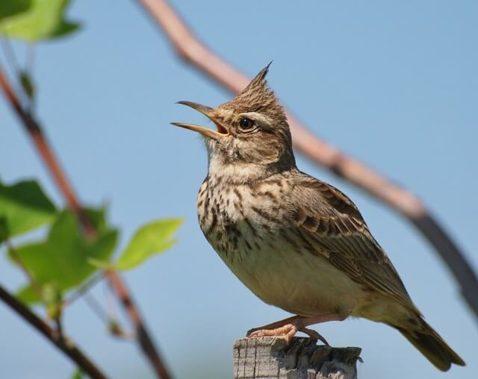

Для наблюдения за птицами в природе необходимы, прежде всего желание, терпение, внимательность, бинокль, полевой дневник и определитель видов.

*Терпение и внимательность* – непременные качества успеха при наблюдении птиц. Большинство птиц наиболее активны рано утром, когда они кормятся сами, кормят птенцов или отмечают пением свою территорию. В это время, а также ранней весной многих птиц легко наблюдать. Но далеко не все виды ведут себя открыто, многие птицы крайне осторожны и требуется недюжинное терпение, чтобы их обнаружить.

Фото 2 – Хохлатый жаворонок

*Бинокль*. За птицами можно наблюдать как невооруженным глазом, так и с применением бинокля, однако в большинстве случаев удобнее использовать бинокль. Наиболее универсальные бинокли – с восьми- и десятикратным увеличением. Ими удобно пользоваться в лесу и на открытых пространствах

*Полевой дневник*. Мало увидеть птицу – важно запомнить факт и детали вашей встречи с ней. В полевой дневник заносят в краткой форме все основные сведения о наблюдениях, проведенных в природе:

- дату (число/меся/год), время наблюдения и погодные условия в день наблюдения;

- место встречи птицы (максимально точная и легко находимая на общепринятых картах привязка местности);

- вид птицы (если сразу не знаете вид – основные ее приметы, включая необходимые зарисовки);

- возраст птицы (взрослая или птенец);

- действия птицы (пела, летела, кормилась, сидела и т.д.);

- в каком местообитании (лес, полянка, пруд и т.д.);

- количество птиц.

*Определители.* Даже опытный орнитолог иногда не сразу определит, какую птицу он встретил. В таких случаях необходимо обращаться к книгам, в которых имеется информация о птицах, их описании и иллюстрации. Очень удобны книги-определители, в которых даны рисунки с указанием основных отличительных признаков птицы и краткого описания облика, голоса, мест обитания, распространения каждой птицы. Общественная организация «Ахова птушак Бацькаўшчыны» выпустила первый мобильный определитель птиц Беларуси. Приложение называется «Ptushki – Определитель птиц Беларуси», его можно скачать бесплатно на Play Market. В списке 325 видов птиц, которые можно встретить в нашей стране, для каждого вида дается описание, различные фото, запись голоса, отмечаются особенности. Также можно воспользоваться интернет-версией определителя видов, который доступен по ссылке <http://guide.florafauna.by/>.

***Вставка* Общественная организация «Ахова птушак Бацькаўшчыны» (далее – АПБ) – крупнейшая негосударственная природоохранная организация Беларуси и национальный партнер международной сети природоохранных организаций «BirdLife International».**

**На сайте** [**www.ptushki.org**](http://www.ptushki.org) **можно подробнее узнать о деятельности общественной организации, присоединиться к ней или принять участие в мероприятия и акциях, проводимых АПБ на территориях важных для птиц.**

**Рекомендации при наблюдениях за птицами в природе**

Всегда надо помнить, что наблюдение птиц в природе не должно принести им вред. Приближаться к птице надо не торопясь и тихо, желательно двигаться не прямо на птицу, а чуть в сторону. Если птица сильно беспокоится – отойдите подальше, может оказаться, что именно ваше присутствие ее тревожит. Найдя летом в лесу плохо летающих птенцов – не брать их домой. Они не беспомощны и находятся под присмотром родителей, хотя уже и не в гнезде.

При наблюдении редких птиц надо быть особенно осторожными. Ведь для многих из них причиной исчезновения стало именно беспокойство людьми. Особенно чувствительны к фактору беспокойства во время гнездования крупные птицы. Такие виды при частом посещении их гнездового участка, могут бросить не только уже готовое гнездо, но даже кладку и птенцов. Если вам удастся встретить этих птиц, демонстрирующих гнездовое поведение, ваша задача – запомнить место, по возможности точно привязать его к карте, после чего как можно дальше уйти с гнездовой территории. Такие же меры предосторожности касаются и случайных находок гнезд, рядом с которыми вы заметите беспокоящихся птиц, особенно – редких. Лучше не проводить рядом с гнездом более 5-10 минут, ни в коем случае нельзя пытаться достать яйца или птенцов.

***Вставка*** **Точное местоположение гнезд и гнездовых участков редких птиц можно сообщать только в территориальные органы Министерства природных ресурсов и охраны окружающей среды Республики Беларусь.**

**Как определить вид птиц**

***Внешний вид***. Внимательно рассмотреть и выделить наиболее характерные черты в облике птицы: форму клюва, длину хвоста, окраску разных частей тела. Важно примерно определить размер птицы, сравнив ее с наиболее распространенными пернатыми – воробьем, скворцом, голубем, вороной. Такие сравнения часто упоминаются в определителях птиц. Другие приметы птицы, на которые надо обращать внимание, – наличие ярких выделяющихся цветов на разных частях тела (пятна, пестрины, полосы), пропорции отдельных частей тела, специальные приметы – необычная форма перьев, наличие хохолка и т.п.

Невозможно предсказать, как долго птица позволит вам наблюдать за ней. Поэтому сначала следует подробно рассмотреть незнакомую птицу, если необходимо – зарисовать основные детали ее оперения в полевой дневник, и только после этого попытаться определить вид с помощью книги или мобильного приложения.

***Голос.*** Изучить голоса птиц самостоятельно вполне возможно. Начинать надо с тех видов, внешний вид которых хорошо известен, найти знакомую птицу и послушать ее песню. Лучше изучать голоса птиц весной и самом начале лета, когда они наиболее активно поют.

Наблюдать птиц можно в любое время года, однако, самое удобное – раннее утро. В это время птицы просыпаются и особенно активны – их легко и услышать, и увидеть (исключением являются ночные птицы). В вечернее время птиц наблюдать сложнее, но изучать их голоса на вечерней зорьке вполне удобно.

Если вы нет уверенности в правильном определении птицы, то обязательно фиксировать этот факт в своем полевом дневнике и отчете, который можно подготовить специалистам по охране и изучению птиц, чтобы избежать ошибок.

Кроме ведения записей и зарисовок, многие предметы и явления можно фотографировать. Хорошо сделанный снимок – такой же научный документ, как и полевой дневник. Особенно ценны при полевых работах фотоснимки отдельных видов, такие фотографии заменят длинное описание и дадут более отчетливое и конкретное представление об исследуемом объекте. Богатый и ценный материал дает также видеосъемка и звукозапись.

**Методика выявления доминирующих видов птиц в орнитоценозах (учет с ограничением времени)**

Суть метода заключается в следующем: учащийся ведет наблюдения в течение одного часа, записывая все регистрации видов в колонки таблицы, соответствующие последовательным 10-минутным интервалам. В течение 1 часа следует перемещаться с небольшой скоростью (1-2 км/час) по обследуемой территории. Все зарегистрированные виды в течение первых 10 минут занести в первую колонку таблицы (указать только виды, но не количество особей). Во вторую колонку записать только те новые виды, которые отмечены за второй 10-минутный интервал. Аналогичным образом виды, обнаруживаемые в последующие 10-минутные интервалы, занести в каждую соответствующую колонку. При анализе этих данных рассчитать индексы относительного обилия на основании предположения, что более обычные виды будут зарегистрированы в начале исследования и будут более часто отмечаться при повторных учетах.

В различных районах обследуемой территории необходимо провести минимум 15 таких наблюдений. Время наблюдения 1 час рекомендовано в качестве стандартного. В результате исследования, выполненные той или иной группой, могут быть сравнимы с аналогичными работами других групп в том же самом местообитании. Коме того, рекомендуется использовать для каждого отчета стандартную площадь в 1 км2. При проведении учета учащийся должен посетить как можно больше участков обследуемой территории и концентрировать внимание на обследовании тех мест, где активность птиц наибольшая.

**Анализ данных учетов с ограничением времени**

При анализе результатов каждому виду присваивается ранг (индекс), соответствующий 10-минутному интервалу, в который вид был впервые зарегистрирован. Так, всем видам, отмеченным в первый 10-минутный интервал, присваивается индекс 6, во второй 10-минутный интервал – индекс 5 и т.д. Виды, отмеченные в других списках, но не в данный 1-часовой период наблюдения, в это примере, имеют индекс 0.

Средний индекс относительного обилия вида рассчитывается как отношение суммы индексов всех повторных 1-часовых обследований в этом местообитании к общему числу таких 1-часовых обследований. Таким образом, значение индекса может варьироваться от 6 (максимум; вид всегда учитывался в первые 10 минут на каждом учете) до 1/n (где n – число повторных учетов).

Таблица 19 – Значения суммарного индекса и ранга доминирования для определения статуса вида

|  |  |  |
| --- | --- | --- |
| I | 5-6 | Доминант |
| II | 4-4,9 | Субдоминант |
| III | 3-3,9 | Обычный (фоновый) |
| IV | 2-2,9 | Немногочисленный |
| V | 1-1,9 | Редкий |
| VI | 0-0,9 | Встречается единично |

В качестве образца далее представлена запись ведомости одного учета из полевого дневника, а также фрагмент итоговой таблицы с данными этого учета (таблица 20). Пример сводной таблицы с результатами учетов представлен в таблице 21.

Таблица 20 – Образец формы записи ведомости учета в полевом дневнике

**Учет №1**

|  |  |
| --- | --- |
| Дата: | 25.04.2019 |
| Время: | с 08:00 до 09:00 |
| Биотоп: | смешанный лес (сосново-березовый) |
| Населенный пункт: |  |

**Ведомость учета**

|  |  |  |
| --- | --- | --- |
| Временной интервал | Вид | Индекс |
| 0-10 мин | Зяблик, большая синица | 6 |
| 10-20 мин | - | 5 |
| 20-30 мин | - | 4 |
| 30-40 мин | Беркут | 3 |
| 40-50 мин | - | 2 |
| 50-60 мин | Рябчик | 1 |

Таблица 21 – Пример сводной таблицы

|  |  |  |  |  |  |  |  |  |  |  |  |  |  |  |  |  |  |  |
| --- | --- | --- | --- | --- | --- | --- | --- | --- | --- | --- | --- | --- | --- | --- | --- | --- | --- | --- |
| **№** | **Вид** | **Индекс в каждом учете** | | | | | | | | | | | | | | | **Суммар-ный индекс** | **Ранг домини-рования** |
| **1** | **2** | **3** | **4** | **5** | **6** | **7** | **8** | **9** | **10** | **11** | **12** | **13** | **14** | **15** |
| 1 | Зяблик | 6 | 5 | 5 | 6 | 6 | 6 | 6 | 6 | 6 | 6 | 6 | 6 | 6 | 6 | 6 | 5,8 | I |
| 2 | Большая синица | 6 | 6 | 6 | 6 | 6 | 6 | 6 | 6 | 6 | 6 | 6 | 6 | 6 | 6 | 6 | 6 | I |
| 3 | Рябчик | 1 | 1 | 5 | 5 | - | - | 6 | 6 | 6 | 3 | 5 | - | - | 2 | 5 | 3 | III |
| 4 | Беркут | 3 | - | - | - | - | - | - | - | - | - | - | - | - | - | - | 0,18 | VI |

Вывод: доминирующие виды – зяблик, большая синица, обычный   
вид – рябчик, единично встречается беркут.

**Создание уголков живой природы**

Для воспитания доброго отношения к природе, для проведения простейших наблюдений, проектных и исследовательских работ рекомендуется создание небольших уголков природы в образовательных заведениях.

Уголок живой природы необходимо создавать в отдельном, теплом сухом помещении с учетом требований санитарно-эпидемиологических служб.

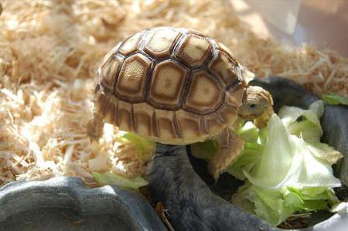В школах это могут быть небольшие живые уголки с базовым видовым составом животных, которых легко приобрести в зоомагазинах и можно без труда пристроить у воспитанников или учащихся на лето. Для таких живых уголков подойдут кролики, морские свинки, крысы, мыши, хомячки, песчанки, волнистые попугайчики, канарейки, аквариумные рыбки и черепахи.

В живых уголках учреждений образования с экологическим профилем можно содержать более редких и требующих более сложного ухода животных, сельскохозяйственных птиц, а также некоторых животных взятых из живой природы.

Фото 3 – Обитатель живого уголка

В любом уголке живой природы можно расположить животных по биомодулям: объединить в группу животных и растения, имеющих общую родину или общую среду обитания. Например: пустынные обитатели – черепахи, песчанки, кактусы, суккуленты. Животные и растения Австралии – волнистые попугайчики, кореллы, кордилины и т.д.

Созданию биомодулей можно посветить проектные работы младших школьников. При этом необходимо не только составить список растений и животных в биомодуле, но и подобрать оптимальные условия содержания и исходя их этого – место расположения в живом уголке.

В живых уголках возможно проведение различных исследовательских работ:

- изучение особенностей питания;

- изучение сезонной линьки;

- изучение строительной активности;

- опыты по выработки условных рефлексов;

- сравнение поведения животных разной степени прирученности;

- сравнение животных разных видов по определенным параметрам.

**Рекомендации для учащихся по работе в лабораторных условиях**

1. Работать в полной тишине.
2. Наблюдения проводить в одно и то же время суток.
3. Наблюдения должен проводить один и тот же человек (или одна и та же группа людей, если наблюдения длительные), чтобы животное не реагировало на посторонние раздражители.
4. Исключить резкие звуки, посторонние запахи.
5. До начала наблюдений животное не беспокоить, чтобы его поведение было естественным.
6. Стараться наблюдать в часы наибольшей активности животных.

Результаты наблюдений записывать в дневник наблюдений с указанием даты наблюдения, времени, места и условий, количества наблюдателей, данные об объектах наблюдения (вид, пол, возраст, кличка), общего состояния животного на начало наблюдения (нормальное, активное, взволнованное и т.д.).

* 1. **Мониторинг атмосферного воздуха**

Согласно действующим ТНПА, объектами наблюдений при проведении мониторинга атмосферного воздуха являются атмосферный воздух, атмосферные осадки и снежный покров. Этот вид мониторинга является наиболее приоритетным для проведения учреждениями образования и «зелеными школами». Использование несложного оборудования для измерения содержания в воздухе углерода оксида, определения водородного показателя рН и удельной электропроводности в атмосферных осадках и снежном покрове не вызовет трудностей и проблем у учащихся. В последующем накопленные данные могут быть с успехом использованы как самими учащимися, так и природоохранными органами.

***Вставка*****Информация о кислотности осадков и содержании в них загрязняющих веществ может оказаться весьма полезной:**

* **агрохимикам, гидрохимикам, гидрогеологам и геохимикам – при изучении формирования состава природных вод и почвы;**
* **инженерам – при разработке мер предохранения от коррозии сооружений и изоляционных устройств на линиях электропередачи;**
* **медикам и экологам – для оценки влияния вредных веществ на растения, животных и человека;**
* **метеорологам – для исследования ядер конденсации и решения задач искусственного воздействия на облака.**

1. **Методика проведения мониторинга атмосферного воздуха**

Количество и расположение мест наблюдения, а также режим работы определяется учреждением образования.

* 1. **Атмосферный воздух**

Приоритетным загрязняющим веществом, подлежащим измерению на стационарной сети мониторинга атмосферного воздуха в Республике Беларусь является углерода оксид. Основной вклад в загрязнение атмосферного воздуха углерода оксидом вносят мобильные источники.

Содержание углерода оксида в дискретном режиме измеряют с использованием газоанализатора типа «Палладий 3М-01». Технические характеристики прибора позволяют определять концентрации углерода оксида в диапазоне от 0 до 50 мг/м3. Газоанализатор «Палладий 3М-01» переносной: его можно использовать при проведении маршрутных наблюдений.

Измерение концентраций углерода оксида рекомендуется проводить как внутри помещений (отдельные кабинеты, классы, спортзалы), так и на территории учреждения образования, особенно на тех участках, вблизи которых проходят автодороги. Внутри помещений измерения содержания в воздухе углерода оксида логично проводить до начала и в конце занятий. Очень важно выполнить серию измерений содержания в воздухе углерода оксида вблизи автодорог в периоды с неблагоприятными метеорологическими условиями (штиль, слабый ветер скоростью 1-3 м/с, туман).

***Вставка* В целях получения достоверных результатов измерений лабораторное оборудование необходимо поверять. Поверку проводят аккредитованные поверочные лаборатории организаций Государственного комитета по стандартизации Республики Беларусь. Результаты поверки удостоверяются свидетельством о поверке средств измерений.**

**Периодичность поверки газоанализатора «Палладий 3М-01» составляет 1 раз в 6 месяцев.**

* + 1. **Порядок измерения концентраций углерода оксида**

Первичная подготовка к работе газоанализатора описывается в технической документации на прибор.

Измерения проводятся в соответствии с МВИ.МН 5561-2016 «Методика выполнения измерений массовой концентрации оксида углерода в атмосферном воздухе электрохимическим методом».

Газоанализатор следует установить на горизонтальной поверхности. Непосредственно перед работой газоанализатор необходимо включить и прогреть в течение 15 минут. После прогрева прибора следует включить побудитель расхода и произвести забор пробы атмосферного воздуха в течение 20 минут. На дисплее отображается концентрация углерода оксида в анализируемой пробе в мг/м3. За результат принимается среднее арифметическое трех измеренных значений (в начале забора, в середине и при завершении). Форма записи результатов измерений приведена в таблице 22.

Таблица 22 – Форма записи результатов измерений углерода оксида

|  |  |  |  |  |  |  |
| --- | --- | --- | --- | --- | --- | --- |
| № пробы | Время отбора пробы | Место отбора пробы | Концентрация углерода оксида, мкг/м3 | | | |
| I измерение | II измерение | IIII  измерение | Среднее значение |
| 1 | 2 | 3 | 4 | 5 | 6 | 7 |
|  |  |  |  |  |  |  |

* 1. **Атмосферные осадки**

Косвенным показателем уровня загрязнения атмосферного воздуха могут служить данные о химическом составе атмосферных осадков. Эти данные характеризуют загрязнение слоя атмосферы, в которой образуются облака, происходит газовый обмен и из которого выпадают осадки.

* + 1. **Определение места и продолжительности отбора проб**

Отбор проб атмосферных осадков следует производить на открытой ровной площадке, удаленной от деревьев, холмов, зданий, линий электропередачи, локальных источников загрязнения атмосферного воздуха. Для того, чтобы проба не была загрязнена почвой во время ливня, отбор проб атмосферных осадков следует проводить на высоте от 1,5 до 2,0 м от поверхности земли. Продолжительность отбора проб составляет 24 часа. Пробы следует отбирать в одно и то же время, как это принято на метеорологической сети наблюдений. Рекомендуемое время отбора проб атмосферных осадков – 09:00 ч.

* + 1. **Основное оборудование и вспомогательные материалы**

Пробы атмосферных осадков следует собирать с использованием автоматических или ручных осадкосборников.

***Вставка*** **Наиболее репрезентативную информацию о качестве атмосферных осадков можно получить только при использовании автоматических осадкосборников, у которых есть устройство, позволяющее держать приемную поверхность открытой во время выпадения осадков и закрытой во время их отсутствия.**

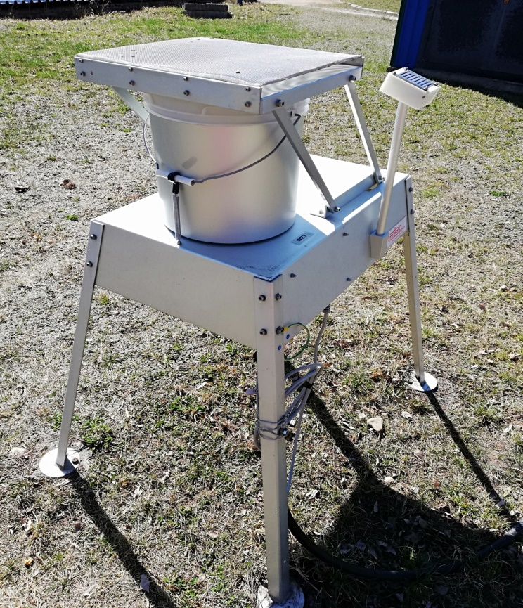

Ручной и автоматический осадкосборники устанавливаются на столе размером 80 × 80 см, пригодном для размещения на улице круглый год. При отборе проб в ручной осадкосборник в теплый и холодный периоды года можно использовать разные осадкосборные устройства. Отбор проб дождевой воды в теплый период года следует осуществлять в сборную емкость через эмалированные, стеклянные или полиэтиленовые воронки с надетыми на горловины защитными приспособлениями, препятствующими попаданию сухих атмосферных выпадений. Сборную емкость необходимо закрепить на штативе. Для отбора проб твердых осадков (снег) в холодный период года следует применять эмалированные кюветы с ветровой защитой или пластмассовые ванночки размером 30 × 40 см и высотой не менее 5 см. Диаметр приемной поверхности при отборе проб жидких атмосферных осадков должен быть не меньше 25 см.

Фото 4 – Автоматический осадкосборник

Для проведения сбора атмосферных осадков необходимо наличие полипропиленовых емкостей объемом не менее 500 см3 и мерные цилиндры для измерения объема пробы. Сборный сосуд должен быть сделан из материала, который не изменяет химического состава пробы.

* + 1. **Отбор проб атмосферных осадков**

Суточный отбор проб включает в себя переливание пробы в емкость, измерение объема пробы, очистку оборудования. Стандартная операционная процедура состоит из следующих шагов:

* взять сборный сосуд, необходимый для переливания пробы осадков;
* заменить сборный сосуд осадкосборника;
* занести сборный сосуд внутрь помещения, в нашем случае в химический кабинет;
* измерить объем осадков градуированным цилиндром. Для объемной пробы использовать большой цилиндр (0-250 мл), а для малого количества осадков – небольшой цилиндр (0‑25 мл)). Пробу твердых осадков следует растопить при комнатной температуре в закрытом крышкой или пленкой полиэтиленовом ведре. Только после таяния производится измерение объема жидкости;
* профильтровать пробу;
* отлить необходимый объем пробы для измерения водородного показателя и удельной электропроводности в специальные стаканчики;
* сохранить остатки пробы, т.к. может потребоваться серия параллельных измерений (в случае критических значений);
* ополоснуть сборный сосуд дистиллированной водой и поместить его вверх дном в чистое место для сушки. Промыть проточной водой и ополоснуть дистиллированной водой градуированные цилиндры, которые использовались для измерения объема пробы;
* заполнить журнал отбора проб, в примечании отметить обычные и необычные явления, которые могли потенциально повлиять на качество отбора пробы. Форма журнала приведена в таблицах 23, 24.
  + 1. **Определение водородного показателя (рН)**

Химический состав проб атмосферных осадков изменяется со временем в результате химических, физических или биологических процессов. В связи с этим рекомендуется производить измерение неустойчивых параметров (водородного показателя рН и удельной электропроводности) как можно скорее после отбора проб атмосферных осадков, но не позднее 2 часов.

Для измерения величины рН в пробах атмосферных осадков и снежного покрова используют потенциометрический метод с применением соответствующего прибора – рН-метра. рН-метры бывают портативного или стационарного типа. Электроды у стационарных рН-метров съемные и сменные, что делает срок их эксплуатации очень длительным. Портативный рН-метр имеет малые размеры и вес его весьма удобен для проведения измерений, как в лабораторных, так и в полевых условиях. Водородный показатель (рН) измеряется в так называемых единицах рН, т.е. фактически является величиной безразмерной. Выполнение измерений проводится в соответствии с методикой МВИ.МН 5086-2014 «Определение величины рН в атмосферных осадках и снежном покрове». Эта методика устанавливает правила и процедуры выполнения измерений величины рН в пробах атмосферных осадков и снежного покрова в диапазоне от 2 до 10 рН.

***Вставка*** **Периодичность поверки рН-метра составляет 1 раз в год.**

**Средства измерений, вспомогательные устройства, материалы, растворы**

При выполнении измерений применяют следующие средства измерений, вспомогательные устройства, реактивы и материалы:

* рН-метр с погрешностью измерений не более 0,05 рН;
* комбинированный стеклянный рН-электрод;
* колбы мерные вместимостью 1000 см3;
* магнитная мешалка и перемешивающий стержень с тефлоновым покрытием;
* стаканы химические полимерные вместимостью 50 см3;
* воронка лабораторная диаметром 75 мм;
* промывалка;
* сосуды полипропиленовые для хранения растворов и проб вместимостью 0,5-1,0 дм3 и 50-100 см3;
* фильтры обеззоленные «белая, красная, синяя лента»;
* стандарт-титры для приготовления образцовых буферных растворов:

- буферный раствор гидрофталат калия с величиной рН = 4,01 при температуре 25ºС;

- буферный раствор дигидрофосфат калия и гидрофосфат натрия с величиной рН = 6,86 при температуре 25ºС;

- буферный раствор тетраборат натрия 10-водный с величиной рН = 9,18 при температуре 25ºС;

* вода бидистиллированная;
* электролиты для хранения электродов и их чистки (следует использовать растворы электролитов, рекомендованные производителем).

При подготовке к выполнению измерений проводят следующие работы:

* подготовка посуды;
* приготовление растворов;
* подготовка рН-метра, электродов и их калибровка.

***Подготовка посуды.*** Посуду, используемую при анализе, моют с применением моющих средств, тщательно ополаскивают водопроводной водой, а затем бидистиллированной водой.

***Приготовление растворов.*** Образцовые буферные растворы, имеющие значения рН 4,01; 6,86; 9,18 при температуре 25ºС готовят из стандарт-титров для рН-метрии. Ампулу со стандарт-титром тщательно ополаскивают бидистиллированной водой, просушивают фильтровальной бумагой. В мерную колбу вместимостью 1000 см3 вставляют воронку, вскрывают ампулу в соответствии с инструкцией производителя, дают содержимому полностью высыпаться в колбу, промывают ампулу изнутри водой до полного удаления вещества с поверхности ампулы. Колбу заполняют водой примерно на две трети объема, взбалтывают до полного растворения содержимого. Доводят водой объем раствора в колбе до метки, закрывают пробкой и тщательно перемешивают содержимое. Все буферные растворы хранят в герметично закрытых стеклянных или полимерных сосудах в холодильнике не более месяца. Также можно использовать имеющиеся в продаже готовые буферные растворы.

***Подготовка прибора.*** Калибровку рН-метра, подготовку комбинированного рН-электрода к работе осуществляют строго в соответствии с инструкцией по эксплуатации, используя два буферных раствора. Желательно использование буферных растворов со значениями рН=4,01 и рН=6,86. Калибровка должна повторяться перед каждым измерением.

Измерения значение рН пробы проводят в соответствии с инструкцией по эксплуатации pH-метра. Температура пробы должна быть такой же, как и температура буферного раствора при калибровке.

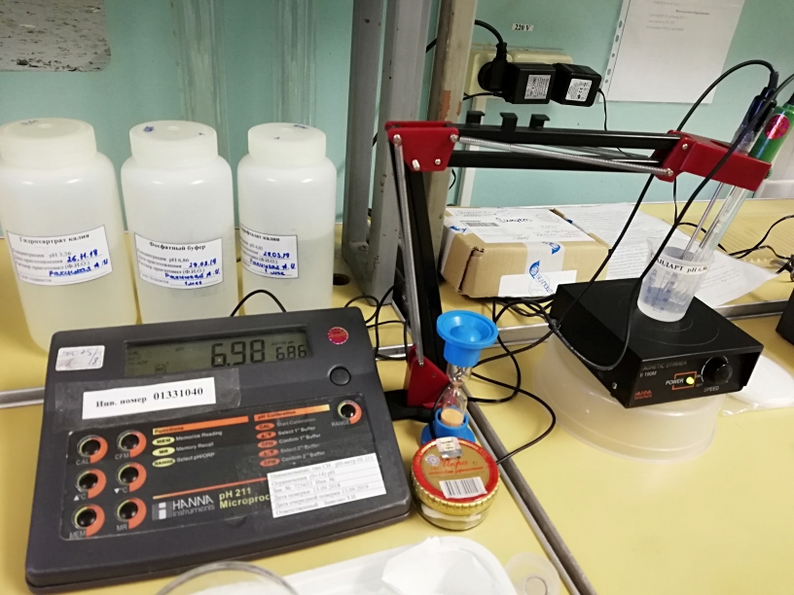

Фото 5 – Калибровка рН-метра

**Выполнение измерения величины рН**

* тщательно промыть химический полимерный стакан вместимостью 50 см3 бидистиллированной водой и ополоснуть небольшим количеством анализируемой пробы;
* наполнить стакан анализируемой пробой и опустить в него перемешивающий стержень с тефлоновым покрытием;
* поставить стакан с анализируемой пробой на магнитную мешалку;
* тщательно ополоснуть электрод и температурный датчик (щуп) бидистиллированной водой и небольшим количеством исследуемых осадков;
* погрузить одновременно электрод и температурный датчик (щуп) в стакан с анализируемой пробой примерно на 4 см;
* включить электромагнитную мешалку, но не на полные обороты (перемешивание пробы необходимо для того, чтобы измерение было подлинным для целой пробы, а не только для той части, где расположен электрод);

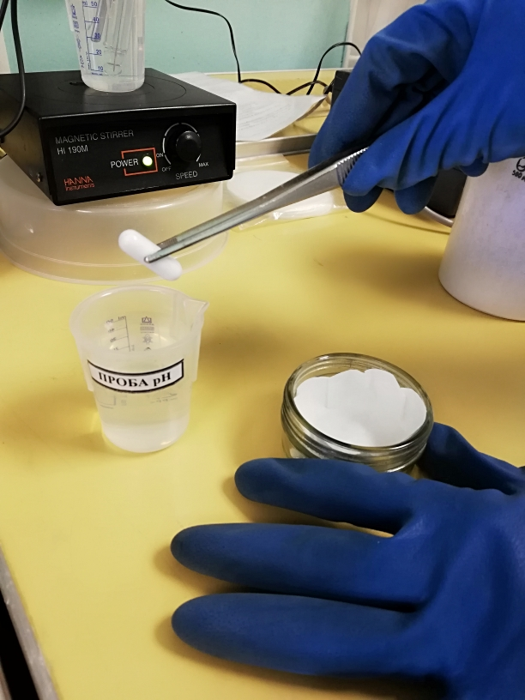 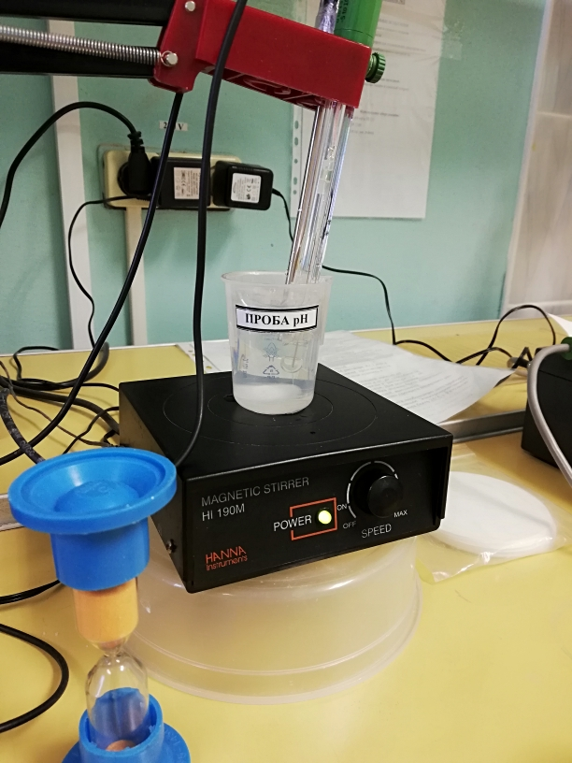

Фото 7 – Измерение величины рН в пробе атмосферных осадков

Фото 6 – Погружение перемешивающего стержня в пробу атмосферных осадков

* записать показания прибора через 1-2 минуты (после установления постоянного значения);
* повторить измерения через 3-5 минут;
* тщательно ополоснуть электрод и температурный датчик (щуп) дистиллированной водой и удалить остатки воды фильтровальной бумагой;
* выключить рН-метр;
* электрод поместить в раствор электролита в соответствии с рекомендациями производителя.

Выполнение измерения величины рН с помощью стационарного и портативного типов рН-метра основывается на одинаковых принципах. В случае выполнения измерений портативным рН-метром электромагнитную мешалку не используют.

Форма записи результатов измерений pH приведена в таблице 23.

Таблица 23 – Форма журнала результатов измерений pH в суточных пробах атмосферных осадков

|  |  |  |  |  |  |  |  |  |
| --- | --- | --- | --- | --- | --- | --- | --- | --- |
| №  пробы | Дата | Место отбора пробы | Вид осадков | Объем пробы, мл | I измере-ние | II  измере-  ние | Среднее значение | Приме-чание |
| 1 | 2 | 3 | 4 | 5 | 6 | 7 | 8 | 9 |
|  |  |  |  |  |  |  |  |  |

### Определение удельной электропроводности

Для измерения удельной электропроводности в пробах атмосферных осадков и снежного покрова используют кондуктометрический метод, который заключается в прямом определении электрической проводимости (величины электрического тока, проводимого присутствующими в атмосферных осадках и снежном покрове ионами) с применением соответствующего прибора – кондуктометра. Кондуктометры по типу можно разделить на портативные и стационарные. Эти приборы отличаются не только своими размерами. Стационарные устройства позволяют проводить гораздо более точные измерения и более широкий спектр исследований. Единицей измерения электрической проводимости является мкСм/см (микросименс на сантиметр). Выполнение измерений проводится в соответствии с методикой МВИ.МН 5085-2014 «Определение величины удельной электрической проводимости в атмосферных осадках и снежном покрове». Эта методика предназначена для определения удельной электрической проводимости в пробах атмосферных осадков и снежном покрове в диапазоне от 2 до 12900 мкСм/см.

Электропроводность зависит от температуры и в водных растворах возрастает примерно на 2% на один градус для большинства ионов. Некоторые кондуктометры дают возможность автоматической температурной коррекции. Другие требуют использования водяной бани для измерительной ячейки для получения результата при 25°C. Эта температура выбрана стандартной для измерений электропроводности атмосферных осадков. Для исключения погрешности измерения проводят в термостатируемой пробе (доведенной до 25°C) или с использованием автоматического термокомпенсатора.

***Вставка*** **Периодичность поверки кондуктометра составляет 1 раз в год.**

**Средства измерений, вспомогательные устройства, материалы, растворы**

При выполнении измерений применяют следующие средства измерений, вспомогательные устройства, реактивы и материалы:

* кондуктометр электрического сопротивления с минимальной определяемой величиной удельной электрической проводимости не более 2 мкСм/см и погрешностью измерений не более ±5%;
* колбы мерные вместимостью 1000 см3;
* пипетки мерные вместимостью 100 см3;
* стаканы химические полимерные вместимостью 100 см3;
* воронка лабораторная диаметром 75 мм;
* промывалка
* фильтры обеззоленные «красная лента» или «синяя лента»
* вода бидистиллированная;
* стандарт-титр калия хлористого 0,1 н.

Пробы снега переводят в жидкое состояние при комнатной температуре. Для удаления мутности и мелкодисперсных взвешенных частиц пробы фильтруют через бумажные фильтры «синяя лента» или «красная лента». Перед использованием бумажные фильтры промывают бидистиллированной водой.

Перед выполнением измерений проводят следующие работы:

* подготовка посуды;
* приготовление растворов;
* подготовка прибора.

***Подготовка посуды.*** Посуду, используемую при анализе, моют с применением моющих средств, тщательно ополаскивают водопроводной водой, а затем бидистиллированной водой.

***Приготовление растворов.*** Для приготовления основного раствора калия хлористого массовой концентрации 0,1 моль/дм3 из стандарт-титра необходимо в мерную колбу вместимостью 1000 см3 количественно перенести содержиоме ампулы стандарт-титра калия хлористого, довести объем раствора в колбе до метки бидистиллированной водой и тщательно перемешать. Хранить раствор в плотно закрытом полипропиленовом сосуде не более 6 месяцев. Для приготовления градуировочного раствора калия хлористого 0,01 моль/дм3 отбирают 100 см3 основного раствора калия хлористого с концентрацией 0,1 моль/дм3, переносят в мерную колбу 1000 см3 и доводят объем раствора до метки бидистиллированной водой. Хранить раствор в плотно закрытом полипропиленовом сосуде не более 3 месяцев. Удельные электрические проводимости градуировочных растворов калия хлористого с концентрациями 0,1 и 0,01 моль/дм3 при 25ºС составляют соответственно 12900 и 1413 мкСм/см. Можно использовать также имеющиеся в продаже готовые растворы для калибровки кондуктометра.

***Подготовка прибора.*** Подготовку кондуктометра проводят в соответствии с инструкцией по эксплуатации.

**Выполнение измерения удельной электропроводности**

* 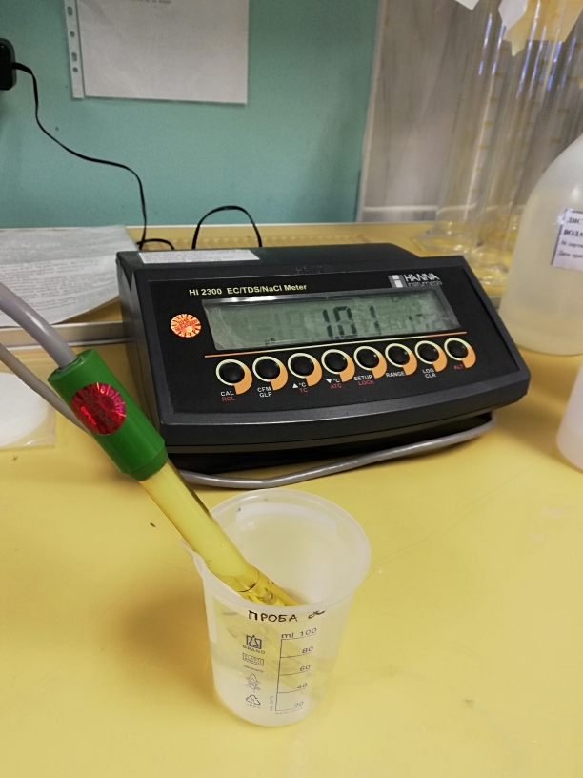тщательно промыть химический полимерный стакан вместимостью 100 см3 бидистиллированной водой и ополоснуть небольшим количеством анализируемой пробы;
* наполнить стакан анализируемой пробой;
* погрузить датчик кондуктометра в пробу и выполнить измерение удельной электрической проводимости;
* после каждого измерения тщательно промыть датчик кондуктометра бидистиллированной водой.

Фото 7 – Измерение электропроводности в пробе атмосферных осадков

За величину удельной электропроводности принимают среднюю величину из двух параллельных измерений.

Форма записи результатов измерений удельной электропроводности приведена в таблице 24.

Таблица 24 – Форма журнала результатов измерений электропроводности в суточных пробах атмосферных осадков

|  |  |  |  |  |  |  |  |  |
| --- | --- | --- | --- | --- | --- | --- | --- | --- |
| №  пробы | Дата | Место отбора пробы | Вид осадков | Объем пробы, мл | I измере-ние | II  измере-  ние | Среднее значение | Приме-чание |
| 1 | 2 | 3 | 4 | 5 | 6 | 7 | 8 | 9 |
|  |  |  |  |  |  |  |  |  |

* 1. **Снежный покров**

Одним из надежных косвенных методов исследования уровня загрязнения атмосферы является мониторинг снежного покрова. Снежный покров обладает рядом свойств, делающих его удобным индикатором загрязнения не только самих атмосферных осадков, но и атмосферного воздуха, а также последующего загрязнения вод и почв. Отбор проб снежного покрова чрезвычайно прост и не требует сложного оборудования.

***Вставка* Снежный покров как естественный планшет-накопитель дает действительную величину сухих и влажных выпадений в холодный сезон. Послойный отбор проб снежного покрова позволяет получить динамику загрязнения за зимний сезон, а всего лишь одна проба по всей толще снежного покрова дает представительные данные о загрязнении в период от образования устойчивого снежного покрова до момента отбора пробы.**

* + 1. **Определение места и времени отбора проб**

На стационарной сети мониторинга снежного покрова проводят отбор проб на лесном и полевом маршрутах. Учреждения образования и учащиеся «зеленых школ» могут выполнить отбор проб снежного покрова как на территории учебного заведения, так и в ближайшем парке, зоне отдыха или за пределами санитарно-защитной зоны предприятия, расположенного в их районе.

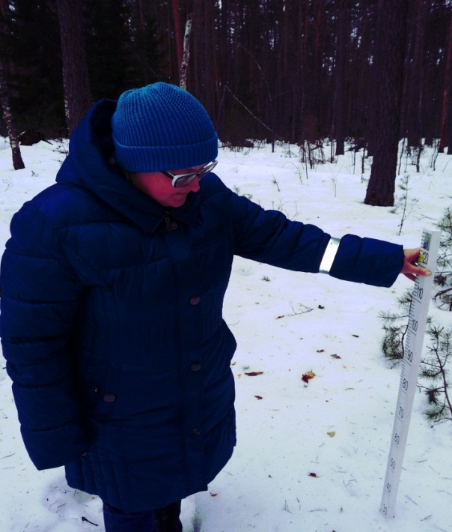Одним из самых важных факторов, определяющих полноценность пробы, является время отбора пробы. В действующих технических нормативных правовых актах это время определяется как максимум накопления влагозапаса в снеге. К этому определению следует относиться как к ориентировочному, т.е. указывающему приблизительный срок отбора. При этом следует иметь ввиду, что **наиболее ценными являются пробы, отобранные до момента начала таяния снега**. При активном таянии снега ряд кислотных компонентов загрязнения, в том числе нитраты и сульфаты мигрируют с первыми порциями талых вод и их концентрации в снеге резко снижаются. Поэтому, отбор проб лучше всего проводить в период, предшествующий максимальному влагозапасу в условиях отрицательных среднесуточных температур. Принято, что **полноценная проба может быть отобрана при влагозапасе в снеге в 30 мм.**

Фото 8 – Измерение высоты снежного покрова

На стационарной сети мониторинга снежного покрова отбор проб, как правило, проводят в третьей декаде февраля, в отдельные годы (например, в   
2019 г.) – во второй декаде, что было обусловлено резким повышением температурного режима.

* + 1. **Основное оборудование и вспомогательные материалы**

Для отбора проб снежного покрова следует использовать стандартный снегомер-плотномер, снегомерную рейку, полиэтиленовый пакет вместимостью от 30 до 50 дм3 или полиэтиленовое ведро с крышкой для пробы снега.

* + 1. **Отбор проб снежного покрова**

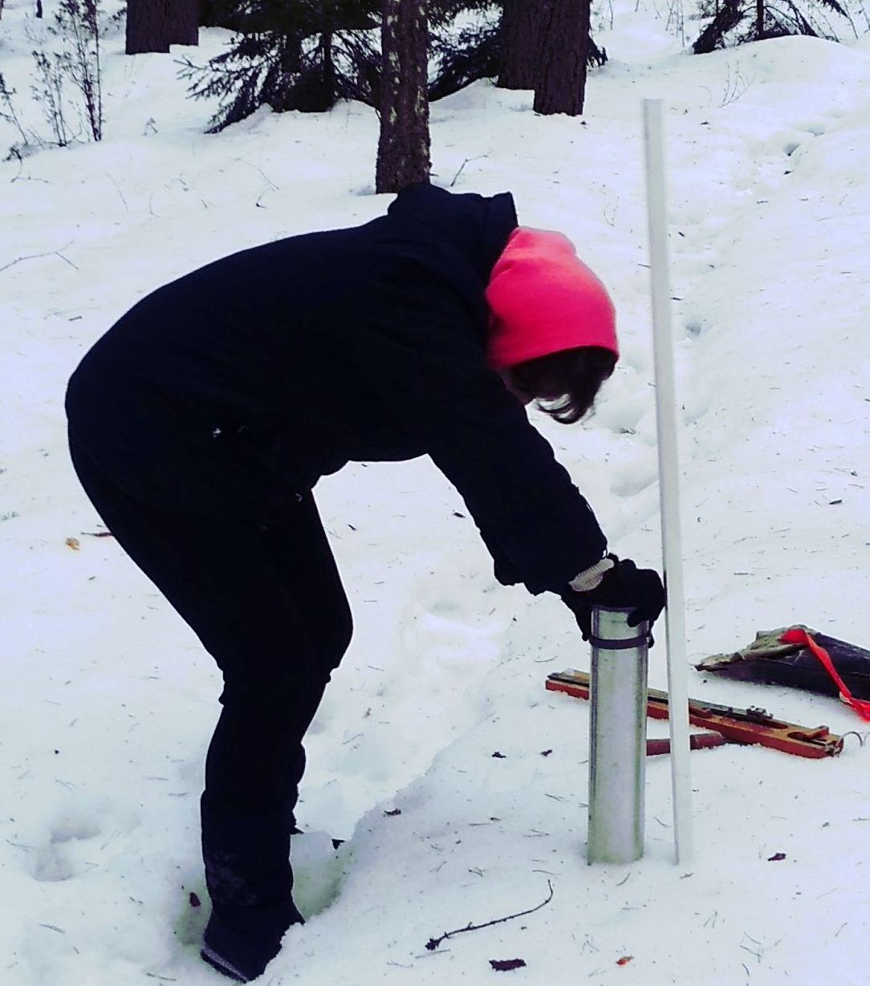 В ТКП 17.13-15-2014 (02120) «Охрана окружающей среды и природопользование. Аналитический (лабораторный) контроль и мониторинг окружающей среды. Порядок отбора проб атмосферного воздуха, атмосферных осадков и снежного покрова для определения концентраций загрязняющих веществ и метеорологические наблюдения» установлен следующий порядок отбора проб снежного покрова:

* посредством снегомера-плотномера вырезать отдельные керны снежного покрова в выбранных точках (в случае отсутствия снегомера-плотномера, можно использовать ведро цилиндрической формы);

Фото 9 – Отбор пробы снежного покрова посредством снегомера-плотномера

* каждый керн снежного покрова необходимо вырезать на полную глубину залегания снежного покрова без захвата частиц грунта;
* количество кернов снежного покрова в пробе необходимо определять на месте отбора проб снежного покрова исходя из необходимости получения общего объема воды в пробе не менее 2,5 дм3. При высоте снежного покрова более 60 см количество кернов снежного покрова в пробе должно быть не меньше трех;
* доставленную пробу снежного покрова следует растопить при комнатной температуре в закрытом крышкой или пленкой полиэтиленовом ведре. При этом из пробы снежного покрова пинцетом необходимо выбирать листья, иглы хвои и другие растительные остатки;
* весь объем пробы снежного покрова профильтровать и перелить в емкости.
  + 1. **Определение водородного показателя и удельной электропроводности**

Определение водородного показателя и удельной электропроводности проводится в соответствии с п.3.2.4. и п. 3.2.5. Формы записи результатов измерений приведены в таблицах 23 и 24.

1. **Контроль качества данных**

Отбор проб воздуха, атмосферных осадков и снежного покрова, измерения в них содержания ингредиентов и показателей должны проводиться со ссылкой на используемые методики и Руководство. В ходе работы необходимы контроль качества данных и их корректная и грамотная интерпретация.

В этих целях ориентиром могут быть результаты измерений, полученные на стационарной сети мониторинга атмосферного воздуха, которые можно получить, обратившись в информационно-аналитический центр мониторинга атмосферного воздуха (e-mail: [kbb@rad.org.by](mailto:kbb@rad.org.by),   
тел. (017) 369 85 60). Так, по результатам стационарных наблюдений, в   
2018 г. максимальные концентрации углерода оксида в атмосферном воздухе промышленных центров и городов Беларуси варьировались в диапазоне от 1,0 мг/м3 (г. Барановичи) до 12,3 мг/м3 (г. Гомель).

Значения водородного показателя рН атмосферных осадков в 2018 г. находились в пределах от 4,02 до 8,01. Значения рН<5,0 эпизодически фиксировались в атмосферных осадках, выпавших на территории Березинского заповедника, Бобруйска, Бреста, Гомеля, Жлобина, Минска, Могилева, Мозыря, Мстиславля и Орши. Большинство таких выпадений отмечено в холодный период года, что, по всей вероятности, было связано с увеличением серосодержащих видов топлива и трансграничным переносом. Значения водородного показателя рН снежного покрова в 2018 г. варьировались в более узком диапазоне: от 5,6 до 6,3. Значения удельной электропроводности в атмосферных осадках находились в пределах 6,11-93,40 мкСм/см, в снежном покрове – 12,35-104,5 мкСм/см.

***Вставка* Следует помнить, что при получении результатов, вызывающих сомнения, измерения необходимо выполнить повторно (в случае достаточного объема атмосферных осадков/снежного покрова**).

1. **Анализ полученных результатов**

Полученные данные, занесенные в журналы, должны быть интерпретированы. Эти данные являются информацией, а не просто некоторым массивом цифр. Одним из способов интерпретации данных является сравнение полученных результатов с нормативами качества (соответствующими значениями предельно допустимых концентраций). Нормативы качества атмосферного воздуха утверждаются Министерством здравоохранения Республики Беларусь по согласованию с Министерством природных ресурсов и охраны окружающей среды Республики Беларусь, иными государственными органами в соответствии с законодательством Республики Беларусь. ПДК максимально разовая – предельно допустимая максимальная разовая концентрация загрязняющего вещества в атмосферном воздухе населенных пунктов, не вызывающая при вдыхании в течение 20-30 минут рефлекторных реакций в организме человека (ощущение запаха, раздражение слизистых оболочек, задержка дыхания и другие реакции). Для каждого вещества величины ПДК различны и зависят от их токсических и физико-химических свойств.

Так, результаты измерений концентраций углерода оксида сравниваются с максимально разовой ПДК путем деления полученного значения на значение норматива качества.

$$Доли ПДК=\frac{Измеренная концентрация }{Значение норматива качества};$$

*Например: измеренная концентрация углерода оксида составила   
3,2 мг/м3.Согласно утвержденным нормативам качества атмосферного воздуха, максимальная разовая ПДК для углерода оксида равна 5,0 мг/м3. Следовательно, в долях ПДК это выражается следующим образом:*

$$\frac{3,2 мг/м^{3}}{5,0 мг/м^{3}}=0,64 ПДК;$$

Если концентрация в долях ПДК<1, то норматив качества не превышен, если >1 – значит зафиксировано превышение.

Следует помнить, что интерпретация полученных данных должна быть процессом, параллельным их получению.

Согласно литературным источникам по величине рН атмосферные осадки, в том числе и снежный покров, подразделяются на 4 группы:

рН ≤ 4,0 – кислые;

4,0 < рН < 5,0 – слабокислые;

5,0 < рН < 7,0 – нейтральные;

рН >7,0 – слабощелочные.

Для снежного покрова, не подвергшегося влиянию локальных источников загрязнения величина рН не может быть ниже 5,0; при наличии почвенной пыли значение рН не может подняться выше 8,5.

По величине удельной электропроводности можно обобщенно охарактеризовать сумму составляющих остаточного количества минеральных веществ (в том числе ионов натрия (Na+), калия (K+), кальция (Ca2+), хлора (CI-), сульфатов (SO42-), гидрокарбонатов (HCO3-). При малом объеме атмосферных осадков измерение удельной электропроводности – единственный способ определить их минерализацию. Электропроводность не нормируется, но величина 20 мкС/см примерно соответствует общей минерализации в 10 мг/л.

1. **Методы биоиндикации для определения качества атмосферного воздуха**

Методы биоиндикации являются важным направлением в проведении мониторинга. В последнее время они получили широкое признание и распространенность. Какими бы современными ни были средства измерений для определения загрязняющих веществ в окружающей среде, они не могут сравниться со сложно устроенным «живым прибором», реагирующим на те или иные изменения, отражающим воздействие всего комплекса факторов.

Методы биоиндикации применимы в школьных научно-исследовательских работах, т.к. не требуют специального оборудования и доступны для понимания учащимися.

Для проведения практических исследований учреждениями образования в качестве биоиндикаторов рекомендуется использовать лишайники и сосну обыкновенную, т.к. они наиболее чувствительны к загрязнению атмосферного воздуха.

## 6.1. Оценка качества атмосферного воздуха методом лихеноиндикации

Среди растений самыми чувствительными индикаторами общего загрязнения воздуха являются лишайники. Лихеноиндикация – это определение качества атмосферного воздуха с помощью лишайников. К лишайникам относятся живые организмы, тело которых образовано грибом и водорослью, находящихся в симбиозе. Лишайники получают питание из почвы, воздуха, атмосферных осадков, влаги росы и туманов, частиц пыли, оседающей на слоевищах, поэтому они крайне чувствительны к любым изменениям среды обитания. Растут лишайники очень медленно, их прирост составляет от 1 до 8 мм в год. Средний возраст лишайников от 30 до 80 лет, отдельные лишайники доживают до нескольких сотен лет.

По строению слоевища лишайники делятся на 3 группы:

- накипные (коркоподобные), похожи на плоские корки, плотно срастающиеся с корой, камнями, почвой; они трудно отделяются, на ощупь бархатистые, влажноватые;

- листоватые (листовидные) имеют форму мелких пластинок, чешуек, прикрепляются к поверхности тонкими нитями гриба и довольно легко отделяются от неё:

- кустистые, которые либо растут вверх как маленькие кустики, либо свисают с дерева вниз, подобно бороде.

По видовому разнообразию и встречаемости можно судить о степени загрязнения воздуха. Наиболее резко лишайники реагируют на серы диоксид.

В лихеноиндикационных исследованиях в качестве объектов используются различные деревья. Для оценки загрязнения атмосферного воздуха города, районного центра, поселка и других населенных пунктов выбирается вид дерева, который наиболее распространен на исследуемой территории.

***Вставка* Во время исследования следует избегать загущенных лесопосадок, очень тенистых парков, где лишайникам недостаточно света.**

В целом методы оценки загрязненности атмосферного воздуха по встречаемости лишайников основаны на следующих закономерностях:

- чем сильнее загрязнен воздух, тем меньше встречается видов лишайников и тем ниже их жизнеспособность;

- степень покрытия стволов деревьев лишайниками уменьшается по мере увеличения концентрации загрязняющих веществв воздухе;

- при повышении уровня загрязнения атмосферного воздуха исчезают первыми кустистые лишайники, за ними – листовые, последними – накипные.

На основании этих закономерностей можно оценить чистоту воздуха в конкретном месте.

Рассмотрим простейший метод лихеноиндикации.

**Оборудование.** Для выполнения исследовательской работы понадобятся лупа, рамка размером 10х10 см для определения степени покрытия лишайниками стволов деревьев, выполненная на прозрачной пленке.

**Выполнение наблюдений**

* выберите район, в котором будут проводиться наблюдения;
* разбейте выбранную территорию на квадраты, размер которых зависит от площади изучаемой территории (например, 10х10 м);
* в каждом квадрате выберите 10 отдельно стоящих старых, но здоровых, растущих вертикально деревьев;
* на каждом дереве подсчитайте количество видов лишайников. Не обязательно знать, как точно называются виды, надо лишь различить их по цвету и форме слоевища. Для более точного подсчета можно использовать лупу;
* все обнаруженные виды разделите на 3 группы: кустистые, листоватые, накипные;
* проведите оценку степени покрытия лишайниками древесного ствола. Для этого на высоте 30-150 см на наиболее покрытую лишайниками часть коры наложите рамку. Подсчитайте, какой процент общей площади занимают лишайники;
* кроме деревьев можно использовать обрастание лишайниками камней, стен домов и др.;
* занесите полученные результаты в таблицу 25;

Таблица 25 – Форма записи результатов наблюдений

|  |  |  |  |  |  |  |  |  |  |  |
| --- | --- | --- | --- | --- | --- | --- | --- | --- | --- | --- |
| **Признаки** | **Деревья** | | | | | | | | | |
| **1** | **2** | **3** | **4** | **5** | **6** | **7** | **8** | **9** | **10** |
| Общее количество видов лишайников, в том числе: |  |  |  |  |  |  |  |  |  |  |
| кустистых |  |  |  |  |  |  |  |  |  |  |
| листовитых |  |  |  |  |  |  |  |  |  |  |
| накипных |  |  |  |  |  |  |  |  |  |  |
| Степень покрытия древесного ствола лишайниками, % |  |  |  |  |  |  |  |  |  |  |

* определите уровень загрязнения воздуха по таблице 26.

Таблица 26 – Определение степени загрязнения атмосферного воздуха методом лихеноиндикации

|  |  |  |  |  |
| --- | --- | --- | --- | --- |
| **Зона** | **Степень загрязнения** | **Наличие (+) или отсутствие (-) лишайников** | | |
| **Кустистые** | **Листовые** | **Накипные** |
| 1 | Загрязнения нет | **+** | **+** | **+** |
| 2 | Слабое загрязнение | **-** | **+** | **+** |
| 3 | Средний уровень загрязнения | **-** | **-** | **+** |
| 4 | Высокий уровень загрязнения | **-** | **-** | **-** |

## 6.2. Биоиндикация загрязнения атмосферного воздуха по состоянию хвои сосны обыкновенной

На загрязнение атмосферного воздуха более остро реагируют хвойные породы, по сравнению с лиственными. Повышенная чувствительность хвойных пород связана с длительным сроком жизни хвои, поглощением ею газов, а также снижением массы хвои.

***Вставка* Хвойные деревья удобны тем, что могут служить биоиндикаторами круглый год.**

По внешним морфологическим показателям хвои сосны (оценивается длина хвои, площадь повреждений (некрозов), усыхание хвоинок) можно оценить степень загрязнения атмосферного воздуха. При этом используются не инструментальные методы исследования, а простые описательные шкалы, с помощью которых сравнивают и фиксируют все изменения, наблюдаемые в естественных и искусственных природных комплексах в результате антропогенного воздействия.

***Вставка*** **В незагрязненных экосистемах основная масса хвои сосны здорова, не имеет повреждений и лишь малая часть хвоинок имеет светло-зеленые пятна и некротические точки микроскопических размеров, равномерно рассеянные по всей поверхности. В загрязненном атмосферном воздухе появляются повреждения и снижается продолжительность жизни хвои сосны.**

**Оборудование и вспомогательные материалы**

Для проведения работы необходимо выбрать участки сосновых насаждений, располагающиеся как в условиях антропогенного воздействия (например, недалеко от автодорог), так и на более удаленном расстоянии от источников выбросов загрязняющих веществ. Для обработки собранного материала необходимы: микрометр, линейка, лупа с увеличением в 4 раза.

С ветвей сосны отбирают побеги одинаковой величины. Например, можно выбрать сосны высотой примерно 1,5 метра. На втором сверху побеге собрать хвою в маркированные пакеты и уже в классе визуально при помощи лупы анализировать ее состояние. При проведении исследования для получения достоверных результатов необходимо отобрать 200-300 хвоинок.

* вычисляют процент пораженной хвои. Для этого всю хвою делят на три части (неповрежденная хвоя, хвоя с пятнами и хвоя с признаками усыхания) и подсчитывают количество хвоинок в каждой группе. Повреждения и усыхания хвои оценивают в баллах. Некрозы и хлорозы оценивают по шкале, приведенной для сосны на рисунке 2. Эти данные заносят в таблицу 27.

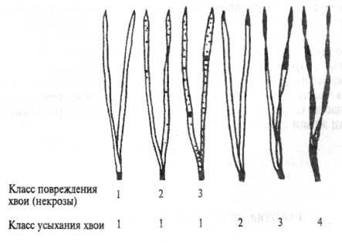

Рисунок 2 – Шкала бонитетных повреждений хвои

Некрозы: 1 – без пятен; 2 – с небольшим числом мелких пятнышек; 3 – с небольшим числом желтых и черных пятен, некоторые на всю ширину хвоинки.

Хлорозы: 1 – нет сухих участков; 2 – кончик на 2-5 мм усох; 3 – усохла треть хвоинки; 4 – вся хвоинка желтая или более половины сухая.

***Вставка* Шипик на конце хвоинки всегда более светлый, поэтому его окраска не включается в оценку.**

* выявляют характер повреждений: желтые пятна, некротические точки, хлорозы, некрозы кончиков хвоинок и по всей поверхности. Цвет повреждений может быть различным: красновато-бурым, желто-коричневым, буровато-сизым и др.;
* длину хвои, а также ее ширину (в середине хвоинки) измеряют на побеге прошлого года при помощи микрометра и линейки;
* продолжительность жизни хвои устанавливают путем пересмотра побегов с хвоей по мутовкам (рисунок 3). Мутовка – расположение ветвей (кольцом) по окружности дерева. Обследуют верхушечную часть ствола за последние годы – каждая мутовка, считая сверху, это год жизни.

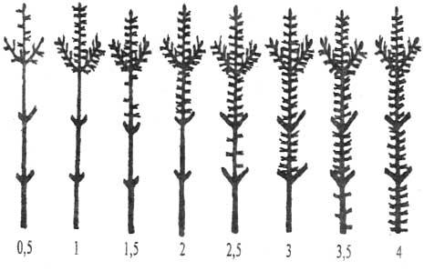

Рисунок 3 – Схема определения продолжительности жизни хвои сосны

Таблица 27 – Результаты изучение состояния хвои сосны обыкновенной

|  |  |  |  |
| --- | --- | --- | --- |
| **№ пробы** | **Состояние хвои** | **Количество хвоинок** | **Доля (%) поврежденных хвоминок от общего количества** |
|  | Обследовано |  |  |
|  | Повреждения хвои: |  |  |
|  | 1-й класс |  |  |
|  | 2-й класс |  |  |
|  | 3-й класс |  |  |
|  | Усыхание хвои |  |  |
|  | 1-й класс |  |  |
|  | 2-й класс |  |  |
|  | 3-й класс |  |  |
|  | 4-й класс |  |  |

Сделайте выводы о степени загрязнения воздуха по классам повреждения, усыхания хвои и по продолжительности жизни хвои.

1. **Взаимодействие с заинтересованными организациями**

Необходимыми условиями развития экологического мониторинга в учреждениях образования и «зеленых школах» является обмен информацией, общение со специалистами, занятыми аналогичной деятельностью, обсуждение результатов и планов. Для успешности любого проекта одно из главных условий – определение круга лиц и организаций, заинтересованных в его результатах. В нашем случае такими заинтересованными сторонами могут быть подведомственные организации Министерства природных ресурсов и охраны окружающей среды Республики Беларусь (в частности, государственное учреждение «Республиканский центр по гидрометеорологии, контролю радиоактивного загрязнения и мониторингу окружающей среды» (далее – Белгидромет)) и Министерства здравоохранения Республики Беларусь. При этом Белгидромет может оказывать учреждениям образования и «зеленым школам» соответствующую методическую поддержку.

Для Центров гигиены, эпидемиологии и охраны общественного здоровья полезной будет информация о содержании углерода оксида, уровня мощности дозы гамма-излучения в атмосферном воздухе как внутри помещений, так и на территории учреждений образования. Для Белгидромета дополнительным источником информации станут результаты измерений водородного показателя рН и электропроводности в атмосферных осадках и уровня мощности дозы гамма-излучения. Однако учреждениям образования и «зеленым школам» следует направлять информацию заинтересованным только в тех случаях, если измеренные значения превысили нормативы качества или достигли критических значений. Например, информацию о превышениях норматива качества по углерода оксиду (5 мг/м3), критических значениях водородного показателя (рН ≤ 4,0) необходимо в оперативном порядке предоставлять в информационно-аналитический центр мониторинга атмосферного воздуха Белгидромета (e-mail: [kbb@rad.org.by](mailto:kbb@rad.org.by),   
факс (017) 369 85 60,) с указанием даты, времени, величины показателя и места отбора пробы.

**Список используемых источников**

1. Закон Республики Беларусь «Об охране окружающей среды» от 26 ноября 1992 г.

2. Концепция оптимизации Национальной системы мониторинга окружающей среды Республики Беларусь/Остапеня А.П., Винокуров В.В., Макарова Т.И., Тищиков Г.М.. Головчиц А.В., Синелева М.В., Новак П., под ред. С.П.Уточкиной. – Минск: «Логвинов», 2003. – 40 с.

3. Учебное пособие «Школьный экологический мониторинг водных систем» Часть II. Мониторинг малых рек/ Тищиков Г.М., Винокуров В.В. – Минск, 2000.

4. Экологический мониторинг: шаг за шагом/ Венецианов Е.В. и др., под ред. Е.А.Заика. – Москва: РХТУ им. Д.И.Менделеева, 2003. – 252 с.

5. Руководство ЕМЕП по отбору проб и химическому анализу (перевод с английского) Norwegian Institute for Air Research: EMEP/CCC-Report 1/95 REFERENCE: O-7726 DATE: MARCH 1996 REVISION: NOVEMBER 2001.

6. Кислотные дожди/ Ю.А. Израэль [и др.] – 2-е изд., – Ленинград: Гидрометеоиздат, 1989. – 269 с.

7. Василенко, В.Н. Мониторинг загрязнения снежного покрова [текст]**/** Василенко В.Н., Назаров И.М., Фридман Ш.Д. – Ленинград: Гидрометеоиздат, 1985. – 181 с.

8. Молодёжь за чистые реки/Колодцы без нитратов: руководство к действию для проведения общественного экологического мониторинга/Калининград: Бизнес-котнтакт, 2017. – 56 с.

9. ТКП 17.13-15-2014 (02120) «Охрана окружающей среды и природопользование. Аналитический (лабораторный) контроль и мониторинг окружающей среды. Порядок отбора проб атмосферного воздуха, атмосферных осадков и снежного покрова для определения концентраций загрязняющих веществ и метеорологические наблюдения»

10. МВИ.МН 2513-2006 «Методика выполнения измерений мощности эквивалентной дозы гамма-излучения дозиметрами и дозиметрами-радиометрами».

11. МВИ.МН 5561-2016 «Методика выполнения измерений массовой концентрации оксида углерода в атмосферном воздухе электрохимическим методом».

12. МВИ.МН 5086-2014 «Определение величины рН в атмосферных осадках и снежном покрове».

13. МВИ.МН 5085-2014 «Определение величины удельной электрической проводимости в атмосферных осадках и снежном покрове»

14. Анатомия и морфология высших растений: [словарь терминов]/ О. А. Коровкин. – Москва: Дрофа, 2007. – 268 с.

15. Методика проведения мониторинга растительного мира в составе Национальной системы мониторинга окружающей среды Республики Беларусь / Нац. акад. нак Беларуси, Ин-т эксперим. ботаники им. В. Ф. Купревича НАН Беларуси ; [авт.-сост.: А. В. Пугачевский и др.]; под ред. А. В. Пугачевского – Минск: Право и экономика, 2011. – 165 с.

16. Мониторинг растительного мира в Республике Беларусь: результаты и перспективы / И. В. Бордок [и др.]; науч. ред. А. В. Пугачевский,  А. В. Судник; Нац. акад. наук Беларуси, Ин-т эксперим. ботаники им. В. Ф. Купревича. – Минск: Беларуская навука, 2019. – 491 с.

17. Охрана окружающей среды и природопользование. Территории. Порядок проведения планового обследования территории Республики Беларусь для кадастрового учета объектов растительного мира : ТКП 17.12-09-2015 (33140). – Введ. 01.09.15. – Минск : БелНИЦ Экология, 2015. – 32 с.

18. Практическая геоботаника [Текст]: анализ состава растительных сообществ : учебное пособие / М. Ю. Тиходеева, В. Х. Лебедева ; Санкт-Петербургский гос. ун-т. – СПб : Изд-во Санкт-Петербургского ун-та, 2015. – 166 с.

19. Словарь ботанических терминов / АН УССР, Ин-т ботаники им. Н. Г. Холодного ; под общ. ред. И. А. Дудки. – Киев: Наук. думка, 1984. –   
307 с.

20. Уранов А. А. Жизненное состояние вида в растительном сообществе // Бюл. МОИП. Отд. биол. – 1960. – Т. 65. – Вып. 3. – С. 77–92.

21. Общая экология: учебное пособие / С.С. Маглыш. – Гродно: ГрГУ, 2001.– 111 с.

22. Ж 67 Животный мир – изучение и охрана: учебно-методическое пособие/автор-сост. В.М. Рябов. – Киров: ООО «Типография «Старая Вятка», 2012. – 95 с.

23. Материалы сайтов: [www.nsmos.by](http://www.nsmos.by), [www.baltfriends.ru](http://www.baltfriends.ru), [www.watercontrol.by](http://www.watercontrol.by/)**,** [www.florafauna.by](http://www.florafauna.by), [www.ptushki.org](http://www.ptushki.org).